

MESTRADO EM TRADUÇÃO E SERVIÇOS LINGUÍSTICOS
[TRADUÇÃO ESPECIALIZADA - INGLÊS/ESPANHOL]

Relatório de Estágio
Estágio Curricular na empresa RWS

Ana Sofia Magalhães Filipe

M
2026



Ana Sofia Magalhães Filipe

Relatório de Estágio
Tradução e Pós-Edição na empresa RWS

Dissertação realizada no âmbito do Mestrado em Tradução e Serviços Linguísticos, orientada pela Professora Doutora Andrea Rodríguez Iglesias

Faculdade de Letras da Universidade do Porto

2026



Sumário
Declaração de honra 4
Agradecimentos 5
Resumo 6
Abstract 7
Índice de Figuras 8
Índice de Tabelas 9
Índice de Gráficos 10
Introdução 11
1. O estágio 13
1.1. O Mestrado 13
1.1.1. Escolha do local de estágio 14
1.2. A empresa 16
1.3. A experiência de estágio 17
1.3.1. Equipa e gestão de projetos 20
1.3.2. Fluxo de trabalho 21
1.3.3. Apreciação global 23
2. CAT tools 26
2.1. Definição de CAT tool 26
2.2. Vantagens das CAT tools 29
2.2.1. Vantagens para o tradutor 29
2.2.2. Vantagens no mercado 32
2.3. Desvantagens das CAT tools 33
2.4. CAT tools abordadas durante o mestrado 34
2.4.1. MemoQ 35
2.4.2. Trados Studio 38
2.4.3. XTM Workbench 44
2.4.4. CAT tool principal 46
2.4.5. Comparação de ferramentas 57
3. Considerações Finais 60
Referências Bibliográficas 64

Declaração de honra / Declaration of Honour
Declaro que o presente relatório é de minha autoria e não foi utilizado previamente noutro curso ou unidade curricular, desta ou de outra instituição. As referências a outros autores (textos, trabalhos, ideias) respeitam escrupulosamente as regras de atribuição de autoria e encontram-se devidamente indicadas no texto e nas referências bibliográficas, de acordo com as normas de referenciação. Tenho consciência de que a prática de plágio e auto-plágio constitui um ilícito académico.
I hereby declare that this report is of my authorship and has not been used previously in another course, degree, curricular unit or subject, at this or any other institution. References to other authors (statements, ideas, thoughts) scrupulously respect the rules of attribution and are duly indicated in the text and bibliographical references, in accordance with the rules of referencing. I am aware that the practice of plagiarism and self-plagiarism is an academic offence.

Declaro, ainda, que não utilizei ferramentas de inteligência artificial generativa (chatbots baseados em grandes modelos de linguagem) para realização de parte(s) do presente relatório.
I further declare that I have not used generative artificial intelligence tools (chatbots based on large language models) to carry out part(s) of this report.

Porto, julho de 2026
Ana Sofia Magalhães Filipe

Agradecimentos
Dirijo o principal agradecimento à Professora Doutora Andrea Rodríguez Iglesias, que, mesmo não tendo inicialmente a certeza de me poder acompanhar durante este processo, se mostrou sempre disponível para me ajudar e aconselhar. Por todo o seu incansável esforço, por toda a sua amabilidade, muito obrigada.
Um obrigada especial à FLUP, a todos os colegas e docentes que contribuíram para uma experiência positiva e memorável ao longo do meu percurso académico.
À empresa RWS, na pessoa da Cristina Espírito Santo, e a toda a equipa de Electronics, especialmente à Doutora Joana Alarcão e Cunha e ao colega Pedro da Costa Santos, que gentilmente me dedicaram tanto do seu tempo e me transmitiram todo o apoio, segurança e carinho possíveis.
À minha família e a todos os meus amigos, mas especialmente à Inês, que esteve presente a minha vida toda e foi sempre o melhor apoio e companhia que me poderiam ter sido dados.
À minha amiga Mélanie, por estar do meu lado durante todas as etapas do meu percurso académico e fora dele, muito obrigada por tudo.

Resumo
O objetivo do presente relatório é descrever e analisar o estágio realizado na RWS no âmbito do Mestrado em Tradução e Serviços Linguísticos na Faculdade de Letras da Universidade do Porto.
O relatório centra-se na utilização de ferramentas de Tradução Assistida por Computador (CAT tools) ao longo do estágio. Embora sejam apresentadas várias ferramentas, é dada especial ênfase à CAT tool mais frequentemente utilizada durante este tempo. As suas principais características, funcionalidades, vantagens e limitações são analisadas, a fim de destacar o seu papel no apoio aos processos de tradução e a sua relevância tanto para os projetos realizados durante o estágio como para as práticas profissionais de tradução.
O relatório apresenta uma visão geral dos projetos concluídos, resume as principais conclusões e apresenta uma avaliação crítica da experiência de estágio. Reflete sobre as competências profissionais e académicas desenvolvidas ao longo do estágio, bem como sobre os conhecimentos adquiridos em matéria de tecnologias de tradução e serviços linguísticos.
Em termos gerais, este relatório tem como objetivo oferecer um relato abrangente do estágio na RWS, demonstrando simultaneamente a importância das CAT tools nos fluxos de trabalho de tradução contemporâneos e discutindo a sua aplicação prática num ambiente de tradução profissional.

Palavras-chave: Tradução, CAT tools, estágio, projetos
Abstract
The purpose of the present report is to describe and analyse the internship carried out at RWS as part of the Master of Arts in Translation and Language Services at the Faculty of Arts and Humanities of the University of Porto.
The report focuses on the use of Computer-Assisted Translation (CAT) tools throughout the internship. While several tools are presented, special emphasis is placed on the CAT tool most frequently used during this time. Its main features, functionalities, advantages, and limitations are analysed in order to highlight its role in supporting translation processes and its relevance both to the projects undertaken during the internship and to professional translation practices.
The report provides an overview of the projects completed, summarises the main findings, and presents a critical assessment of the internship experience. It reflects on the professional and academic skills developed throughout the placement, as well as on the knowledge acquired regarding translation technologies and language services.
Overall, this report aims to offer a comprehensive account of the internship at RWS while demonstrating the importance of CAT tools in contemporary translation workflows and discussing their practical application within a professional translation environment.

Key-words: Translation, CAT tools, internship, projects
Índice de Figuras
Figura 1 - Capturas de ecrã da aplicação Timesheet, sem e com código de cliente 20
Figura 2 - Captura de ecrã das possíveis operações na aplicação Timesheet 20
Figura 3 - Capturas de ecrã da folha de cálculo na aplicação Excel de organização de projetos 21
Figura 4 - Captura de ecrã do painel de tradução do memoQ 36
Figura 5 - Captura de ecrã do ecrã inicial do Trados Studio 40
Figura 6 - Captura de ecrã do ecrã principal do Trados Studio 43
Figura 7 - Captura de ecrã do ecrã principal de projeto no XTM Workbench 46
Figura 8 - Captura de ecrã do painel de tarefas da CAT tool 47
Figura 9 - Captura de ecrã do ecrã principal da CAT tool 48
Figura 10 - Captura de ecrã da opção Translation References 49
Figura 11 - Captura de ecrã das referências de outras línguas na opção Translation References 50
Figura 12 - Captura de ecrã da opção QA 51
Figura 13 - Captura de ecrã da opção Comments 51
Figura 14 - Captura de ecrã de um comentário 52
Figura 15 - Captura de ecrã da opção Terms 53
Figura 16 - Captura de ecrã da opção Concordance Search 54
Figura 17 - Captura de ecrã da opção Translation information 55
Figura 18 - Captura de ecrã da opção Translation history 55
Figura 19 - Captura de ecrã de um projeto 57
Figura 20 - Captura de ecrã de um Compare 60

Índice de Tabelas
Tabela 1 - Lista de todas as formações realizadas ao longo do período de estágio 18
Tabela 2 - Lista de documentos lidos e assistidos 19
Tabela 3 - Número total de palavras por mês 23

Índice de Gráficos
Gráfico 1 - Número total de projetos por mês 22
Gráfico 2 - Evolução da utilização de pelo menos uma CAT tool por parte dos tradutores 28
Gráfico 3 - Utilização de CAT tools no trabalho de tradução, por parte dos tradutores 28
Gráfico 4 - Frequência de uso e preferência de CAT tools em 2021 39

Introdução
Serve o presente relatório, realizado no âmbito do estágio curricular do Mestrado em Tradução e Serviços Linguísticos (MTSL) da Faculdade de Letras da Universidade do Porto (FLUP), para descrever e analisar a experiência de estágio na empresa de tradução RWS, durante os meses de fevereiro, março e abril de 2026.
Para tal, o relatório encontra-se organizado em diferentes capítulos. A divisão dos capítulos foi feita de maneira estratégica, de modo a separar a parte da apresentação e descrição do mestrado, do processo de escolha do local de estágio e da empresa (no primeiro capítulo), da descrição das tarefas realizadas e das ferramentas utilizadas, e da relação das mesmas com a parte teórica e a parte dos casos práticos (no segundo capítulo), sendo o último capítulo dedicado às considerações finais.
No primeiro capítulo, começará por ser apresentada uma explicação do motivo da escolha do mestrado, seguida de uma breve descrição e enumeração dos objetivos do mesmo, assim como do período de estágio, os seus detalhes e objetivos, e os detalhes gerais da empresa onde o mesmo foi realizado. Posteriormente, serão dados mais detalhes sobre o tipo de trabalho realizado, de acordo com os métodos de organização da própria empresa e com os projetos atribuídos.
Será desenvolvida, no segundo capítulo, a descrição da experiência de utilização de várias aplicações de tradução, as CAT tools. No entanto, será dada especial atenção a uma ferramenta em específico, cuja utilização foi a mais recorrente, e será analisada de modo mais detalhado, através de uma descrição das suas principais características, funcionalidades, limitações, vantagens e desvantagens. Esta análise específica mais aprofundada permitirá compreender o seu funcionamento e a sua relevância no âmbito da temática dos projetos da equipa integrada durante o período de estágio, bem como no panorama geral da área em estudo.
Este relatório termina com um resumo dos projetos realizados e da informação recolhida, bem como as considerações finais, através de uma avaliação global da experiência e perspetivas para um futuro profissional na área de tradução e serviços linguísticos, quer numa empresa, quer por conta própria.
O principal objetivo do presente relatório é fazer uma descrição detalhada de todo o processo de estágio na empresa RWS, bem como apresentar a utilização de uma aplicação de tradução específica, através de uma análise da sua importância e aplicação no contexto das tarefas realizadas durante o estágio. Além disso, pretende também expor as diversas mais valias obtidas ao longo de toda a experiência, tanto em termos profissionais como de formação académica.
É apresentado, deste modo, este relatório como resultado desta experiência e com a finalidade de relatar a mesma em primeira mão, dando foco às diversas competências desenvolvidas e aprendizagens adquiridas ao longo do período de estágio.

1. O estágio
Neste primeiro capítulo, serão apresentados a contextualização do estágio curricular, através de uma apresentação do Mestrado em Tradução e Serviços Linguísticos, um resumo do processo da escolha do local de estágio, uma descrição da empresa em que o mesmo decorreu, bem como do tipo de trabalho realizado durante esse período e uma análise do fluxo de trabalho e dos objetivos, de modo a poder terminar com uma apreciação global de toda a experiência.
1.1. O Mestrado
O Mestrado em Tradução e Serviços Linguísticos da Faculdade de Letras da Universidade do Porto consiste numa oferta de formação profissionalizante com uma duração de dois anos, e tem como objetivos “Desenvolver intensivamente as competências linguísticas e de tradução dos formandos, através de formação em teoria da tradução, comunicação intercultural e tecnologias de apoio à tradução. O curso visa ainda capacitar os participantes na tradução, produção e revisão de textos técnicos, científicos e multimédia, promovendo também a especialização em áreas como terminologia, localização, tradução jurídica, económico-financeira e interpretação comunitária” (Faculdade de Letras da Universidade do Porto, s.d.).
Aquando da entrada neste mestrado, é possível escolher entre dois perfis: o perfil de Tradução e Serviços Linguísticos, que se destina a estudantes que pretendam apenas estudar português juntamente com uma língua estrangeira, ou, como é o caso, o perfil de Tradução Especializada, que se destina a alunos que pretendam estudar português juntamente com duas línguas estrangeiras.
Ao longo do ciclo de estudos, o estudante vai sendo formado para ter como áreas de especialização a tradução, as línguas modernas, a informática para tradução, a produção de textos e a revisão linguística.
Numa nota pessoal, é possível afirmar que pareceu a decisão mais acertada escolher este mestrado em seguimento da licenciatura em Línguas, Literaturas e Culturas, também na Faculdade de Letras da Universidade do Porto, para poder aprofundar o conhecimento linguístico, tanto no português, como no inglês e no espanhol (as duas línguas de estudo prévias) e aliá-lo às novas tecnologias, desenvolvendo também novas capacidades de estudo, compreensão e comunicação intercultural, bem como de escrita e análise de textos profissionais, de modo a obter a possibilidade de construir uma carreira dinâmica, internacional e adaptada às necessidades e exigências do mundo atual, para futuramente poder trabalhar com a tradução, a revisão e a pós-edição, quer diretamente numa empresa, quer como freelancer.
1.1.1 Escolha do local de estágio
No segundo semestre do segundo ano do Mestrado em Tradução e Serviços Linguísticos, é apresentada aos estudantes a possibilidade de escolher entre a realização de um estágio curricular ou de um projeto de investigação.
Aos estudantes que optaram pela realização do estágio, a partir do início do segundo semestre, foi atribuída a função de comunicar diretamente com empresas ou outras entidades que pudessem eventualmente necessitar de serviços de tradução ou linguísticos, em geral.
Esta última possibilidade foi a escolhida, pelo que o processo foi iniciado com o envio de e-mails a pedir esta informação a diversas entidades, nomeadamente a empresas de tradução, museus ou entidades culturais e editoras, e, após a receção de respostas positivas relativamente à existência de possibilidade de estágio, o envio do Curriculum Vitae. Foi fornecida aos estudantes uma lista de entidades com as quais já tinham sido estabelecidos acordos de estágios no passado, mas a mesma encontrava-se desatualizada, sendo que muitas das entidades já não aceitavam estagiários ou até já nem existiam. Deste modo, foi sendo estabelecido contacto com outros locais semelhantes aos presentes na lista ou que pudessem, em geral, beneficiar dos serviços prestados por uma estudante desta área.
Os critérios pessoais principais para a escolha do local de estágio eram a possibilidade de trabalhar presencialmente ou, pelo menos, de modo híbrido, (como aconselhado pela maioria dos docentes), a proximidade ao local de residência, as línguas de trabalho, e a capacidade de o local acolher a estudante durante o número de horas necessário para completar este período.
Foi recebida, inicialmente, uma resposta positiva da empresa de tradução AP, pedindo o envio do CV, mas apenas a RWS possuía escritórios físicos que possibilitavam a realização de um regime de trabalho presencial ou, pelo menos, híbrido, o que foi tido em conta, como referido anteriormente, como um fator bastante relevante no momento da escolha, devido ao facto de esta questão se revelar altamente benéfica em termos de aprendizagem, por possibilitar um acompanhamento mais próximo e uma maior facilidade de comunicação com outros colaboradores e responsáveis, tornando toda a experiência incomparavelmente mais proveitosa.
Foi recebida, ainda, uma resposta positiva por parte da Câmara Municipal de Gaia, com a qual tinha sido estabelecido contacto relativamente à Casa-Museu Teixeira Lopes/Galerias Diogo de Macedo, estendendo, no entanto, o interesse para qualquer outro local cultural gerido pela mesma entidade e que pudesse, eventualmente, necessitar dos serviços oferecidos. Foi, também, uma proposta bastante interessante, especialmente pela temática do lugar onde poderia ser realizado o trabalho.
No caso da empresa RWS, a resposta foi um pedido, após o envio do CV, de uma reunião inicial com a Especialista em Aquisição de Talento, Julieta Gazzola, onde a mesma deu a conhecer a empresa e os detalhes das vagas de estágio. Seguidamente, informou que seriam enviados dois testes de aptidão de tradução e escrita, que deveriam ser realizados e enviados por e-mail.
Após a entrega dos testes, foi realizada uma nova entrevista com a responsável da empresa, Cristina Espírito Santo, e com a line manager da equipa onde havia uma vaga de estágio, Joana Alarcão e Cunha. Finalmente, uns dias depois, foi recebida uma resposta afirmativa relativamente ao pedido de estágio na empresa e os detalhes do mesmo.
A escolha do local foi inequivocamente simples, pois para além de a RWS ter sido a empresa mais mencionada ao longo de todo o percurso académico pelos docentes, citada recorrentemente como uma referência positiva, e conhecida pela sua autoria em termos de CAT tools, destacava-se também por uma questão de proximidade geográfica ao local de residência, em Vila Nova de Gaia, o que possibilitava o usufruto recorrente dos escritórios físicos, na cidade do Porto.
Adicionalmente, o facto de se tratar de um estágio remunerado constituiu um aspeto diferenciador, uma vez que esta prática não é frequente no contexto dos estágios profissionais.
1.2. A empresa
Com uma rede linguística com mais de 43 mil membros em 197 países e uma comunidade de mais de 200 mil serviços de dados que impulsiona uma rede de inteligência artificial, que trabalha sob a validação de especialistas humanos, o grupo RWS é uma empresa multinacional britânica especializada em soluções de IA.
O grupo presta serviços de tradução, registo e pesquisa de propriedade intelectual, tradução técnica e comercial e localização, para além de desenvolverem e prestarem assistência a software de gestão e produtividade na tradução. A empresa encontra-se organizada em equipas, mas também trabalha com tradutores freelancer, que fazem parte da sua base de dados e recebem diversos projetos para irem realizando, de modo a complementarem o trabalho das diversas equipas.
A RWS foi criada em 1982 a partir da fusão entre a M.H. Randall & Partners (uma empresa especializada em tradução) e a Woolcott & Co (uma empresa especializada em pesquisa de patentes e informação técnica). No entanto, ao longo dos anos, à medida que foi ganhando popularidade, especialmente entre as principais organizações dos setores da saúde, das ciências da vida, financeiro e jurídico, foi-se também expandindo, adquirindo outros grupos.
A 4 de novembro de 2020, a RWS concluiu uma fusão totalmente em ações com a sua principal concorrente, a SDL, criando o maior prestador de serviços tecnológicos e linguísticos do mundo.
É uma empresa global que, segundo a sua descrição no site oficial, "valoriza as ideias, os dados e os conteúdos, garantindo que as organizações sejam compreendidas em todo o lado e ajuda as maiores empresas do mundo a colmatar a lacuna entre a compreensão humana e a IA" (RWS; s.d.).
Definem como os seus objetivos principais moldar a forma como as marcas globais comunicam, operam e crescem, ao acelerar os ciclos de inovação, reforçar as ligações globais e expandir-se com confiança.
A sua sede principal é no Reino Unido, mas possuem escritórios em 27 outros países, nos quais está incluído Portugal. Os escritórios situam-se no Porto, na zona do Campo 24 de Agosto.
1.3. A experiência de estágio
Para acompanhamento e orientação do estágio, foi realizado um pedido à Professora Doutora Andrea Rodriguez Iglesias, que amavelmente aceitou a proposta, e guiou todo o processo da procura de estágio e de realização do relatório. Durante o período de estágio na empresa, a supervisora nomeada pela instituição foi a Doutora Joana Alarcão e Cunha e o orientador, dentro da equipa integrada, foi o colega Pedro da Costa Santos.
O estágio foi iniciado no dia 2 de fevereiro de 2026 e terminou a 30 de abril do mesmo ano. O formato do mesmo foi misto, alternando entre dias de trabalho presencial e trabalho remoto. A duração total foi de 375 horas.
Foi dada às quatro estagiárias a opção de escolher entre um formato totalmente presencial, totalmente remoto, ou misto (sendo o último o recomendado pelos responsáveis). No entanto, inicialmente, foi feito um pedido de que o seu trabalho fosse realizado presencialmente durante, pelo menos, a primeira semana, de modo a ser mais fácil obterem acompanhamento constante durante o período inicial de adaptação.
Foi-lhes apresentada a empresa, o regulamento da mesma, as suas respetivas equipas, bem como as principais áreas de trabalho de cada uma das mesmas, e o programa de formações iniciais, que teriam de ser realizadas antes do início do período de trabalho.
As formações incidiam sobre diversas áreas, desde regras gerais do local do trabalho, à utilização de Inteligência Artificial no mundo da tradução. Foi também explicado que, ao longo do decorrer do período de estágio, seria necessária a realização de novas formações em áreas específicas relacionadas com os diferentes projetos desenvolvidos. A Tabela 1 apresenta a lista de todas as formações de distintas áreas que tiveram de ser realizadas ao longo deste período.
Tabela 1 - Lista de todas as formações realizadas ao longo do período de estágio.
RWS Group Health & Safety Policy and Procedures | RWS Fair Processing Notice | Familiarize yourself with this content
RWS Privacy Notices | Familiarize yourself with this content. | RWS Information Security Policies
RWS Privacy Processes | Familiarize yourself with these documents. | RWS Privacy Centre | Familiarize yourself with these documents.
RWS Group Privacy Policy | Familiarize yourself with this document. | RWS Code of Conduct 2026
Office safety training | Global Privacy Training – GDPR focus
RWS Code of Conduct 2025 | Cybersecurity 2025 | Part 1 (EN)
Cybersecurity 2025 | Part 2 (EN) | Evolve in Language Delivery - concept & implementation
Productivity Measures in the Language Offices | Discovering the Microsoft 365 Copilot app
Fundamental AI Concepts | A guide to artificial intelligence
Responsible Use of AI | Recognizing Hallucinations, Inaccuracies, and Bias in AI
RWS Hello World! 2025 | Leveraging AI as a Team Member
Workspace Ergonomics | RWS Global Compliance Custom Courses
RWS Organisation Structure | Language Delivery
RWS Hub | RWS Website
RWS Service Desk Portal | Timesheet training for Translators
Language Offerings | AI Offerings
Content Offerings | Solutions Offerings
RWS Products | RWS Services
Language Services | Sustainability and ESG
AI Literacy Training Programme | AI Foundations Journey
Machine Translation and the Language Offices | Productivity Measures update
Fonte: autoria própria, com dados fornecidos pela empresa RWS
Nestes primeiros dias, foi também realizada uma leitura integral do guia de estilo da RWS, que deveria ser seguido no caso de algum projeto não ter atribuídas quaisquer instruções especificamente dadas pelo cliente, bem como a leitura e visualização de outros documentos de apresentação da empresa e dos seus serviços, apresentados na Tabela 2, através do site RWS MyLX.
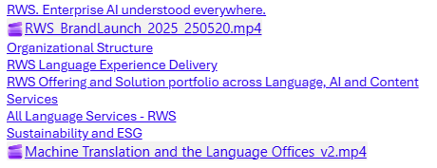
Tabela 2 - Lista de documentos lidos e assistidos.
Fonte: site RWS MyLX
Foram ainda realizadas algumas formações presenciais com especialistas designados pela empresa para apresentar e demonstrar as principais aplicações usadas pela mesma, nomeadamente o programa Helix, onde eram atribuídos projetos aos tradutores e revisores e era necessário marcar o progresso dos mesmos, e a CAT tool desenvolvida pela empresa, o Trados Studio.
A organização do dia de trabalho era gerida através de uma aplicação chamada Timesheet, na qual era necessário clicar em start no início do dia, para iniciar a contagem do número de horas realizadas, e introduzir os códigos conforme o projeto em que se estivesse a trabalhar no momento, como ilustrado na Figura 1, bem como o tipo de ação que estivesse a ser realizado (tradução, revisão, etc.), como se pode ver nas opções da Figura 2.
O início de cada dia de trabalho era feito entre as 8h30 e as 9h30, com a saída depois das 17h. Eram realizadas oito horas diárias, normalmente com quinze minutos extra de segunda a quinta, para depois ser possível sair uma hora mais cedo à sexta, pois na empresa existe o programa Happy Friday.
Figura 1 - Capturas de ecrã da aplicação Timesheet, sem e com código de cliente
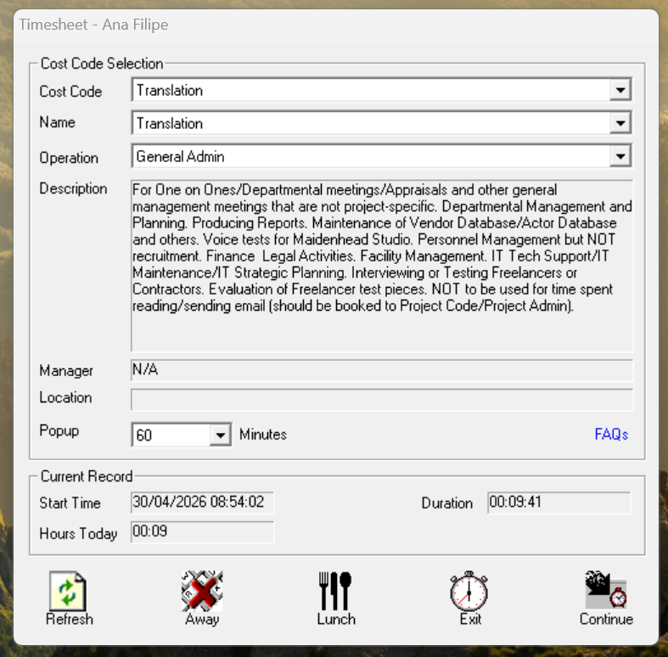
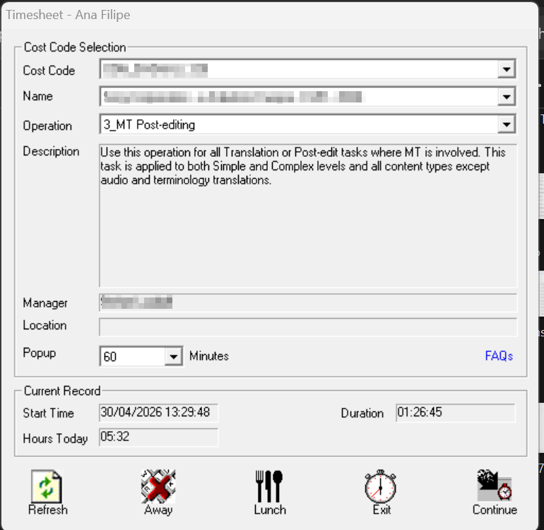
Fonte: empresa RWS
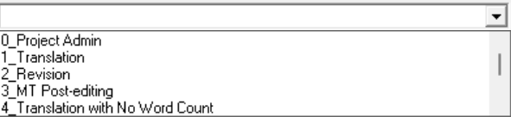
Figura 2 - Captura de ecrã das possíveis operações na aplicação Timesheet

Fonte: empresa RWS
1.3.1 Equipa e gestão de projetos
O departamento do Porto, neste momento, está dividido em 3 equipas: Electronics, que lida com projetos de IT (Information Technology), marketing e electronics no geral; Regulated Industries & Tech, responsáveis por projetos de life sciences, legal, finance e automotive e indústria no geral e, finalmente, IT, uma outra equipa inteiramente dedicada a um dos maiores clientes da área de IT.
Ao longo da realização dos projetos atribuídos pela respetiva equipa, surgiram, sobretudo, trabalhos de marketing (maioritariamente apresentação de produtos novos) e manuais de instruções de produtos eletrónicos.
Em termos organizacionais, os projetos atribuídos a cada membro da equipa eram geridos através de uma folha de cálculo partilhada em Excel, apresentada na Figura 3. Nesta, constavam os responsáveis por cada projeto (os leads), o código do cliente a colocar na Timesheet, o número de fuzzies do projeto (segmentos de texto muito semelhantes ao que já foi traduzido anteriormente na memória de tradução, mas que não são 100% iguais); low ou high (correspondências elevadas ou baixas); o número de 100% (correspondências totais), as context matches e as perfect matches (correspondências geradas pela tradução automática das aplicações pelo contexto da frase), os nomes do tradutor e do revisor, assim como dos prazos de entrega de cada um, e comentários relevantes para a realização do projeto, como, por exemplo, o facto de o projeto ser ou não “com embargo”, ou seja, de ser algo confidencial que não pode, de modo algum, ser pesquisado na internet por parte dos trabalhadores, para não haver o risco de fuga de informação.
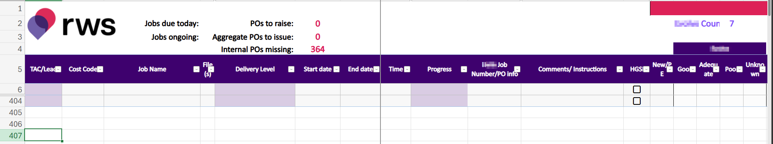
Figura 3 - Capturas de ecrã da folha de cálculo na aplicação Excel de organização de projetos

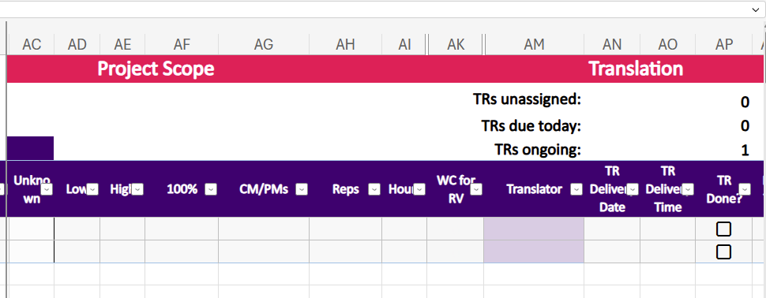
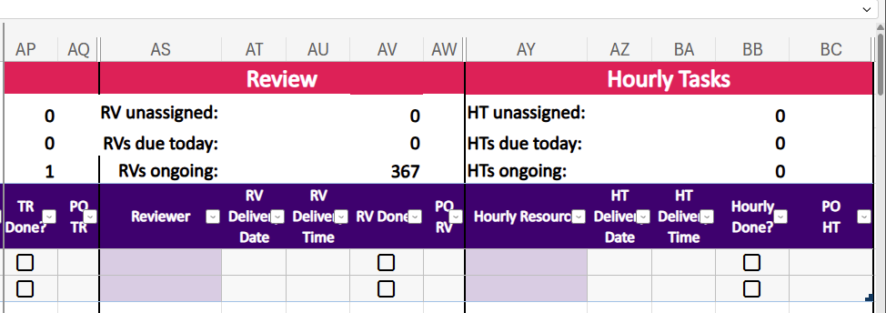

Fonte: empresa RWS
1.3.2 Fluxo de trabalho
No final do período de estágio, a supervisora, Joana Alarcão e Cunha, facultou os dados relativos à avaliação quantitativa do trabalho desenvolvido. Estes dados incluem o número total de projetos realizados e a contagem de palavras processadas ao longo do estágio, discriminados por mês, permitindo uma análise objetiva da atividade desempenhada durante este período.
Com base nos dados referentes ao número total de projetos executados, foi elaborado o gráfico circular 1, que ilustra a distribuição dos projetos realizados. Adicionalmente, a empresa disponibilizou uma tabela contendo a contagem total de palavras processadas em cada mês de estágio, ilustrada na tabela 3. Importa salientar que, nessa tabela, os segmentos denominados Good, 100%, CM/PMs e Reps são contabilizados exclusivamente na fase de revisão. Consequentemente, o valor total de 82 341 palavras já exclui essas contagens, refletindo apenas o volume efetivamente considerado para a análise quantitativa.
Embora as línguas de especialização adquiridas ao longo do percurso académico tenham sido o inglês e o espanhol, durante o período de estágio foram desenvolvidas atividades de tradução exclusivamente na combinação linguística inglês-português, circunstância que permitiu aprofundar as competências de tradução nesta combinação específica.
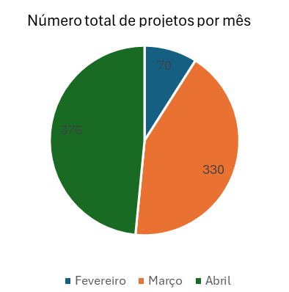
Gráfico 1 - Número total de projetos por mês

Fonte: elaboração própria, conforme dados fornecidos pela empresa RWS

Tabela 3 - Número total de palavras por mês
TOTAL WORD COUNT
Total per month | New/PE | Good | Adequate | Poor | Unknown | Low | High | 100% | CM/PMs | Reps
February | 7 413 | 6 610 | 2 161 | 9 | 0 | 1 407 | 5 689 | 2 450 | 24 | 662
March | 18 004 | 3 491 | 1 017 | 99 | 0 | 2 336 | 5 530 | 2 143 | 36 | 1 154
April | 24 466 | 2 790 | 1 756 | 78 | 0 | 4 106 | 8 270 | 880 | 1 812 | 520
 | 49 883 | 12 891 | 4 934 | 186 | 0 | 7 849 | 19 489 | 5 473 | 1 872 | 2 336 | 82 341
Fonte: empresa RWS
1.3.3 Apreciação Global
Nos primeiros dias de integração na empresa, foi apresentado às estagiárias o plano de estágio, no qual eram definidos os principais objetivos a alcançar ao longo deste período. Entre estes destacavam-se a compreensão da estrutura organizacional e do funcionamento da empresa, o desenvolvimento de competências na utilização de ferramentas de tradução assistida por computador (CAT tools) e de gestão de conteúdos, a aquisição de experiência prática em tradução e pós-edição, a aplicação de procedimentos de controlo de qualidade e a familiarização com os critérios de produtividade inerentes ao setor da tradução.
Paralelamente, o plano procurava promover a integração das estagiárias num ambiente profissional colaborativo, proporcionando o contacto com linguistas experientes e com as práticas, metodologias e tecnologias mais recentes da indústria da tradução. Deste modo, os objetivos definidos pela empresa visavam não só o desenvolvimento de competências técnicas, mas também a preparação para as exigências do contexto profissional.
A nível pessoal, os objetivos estabelecidos para o estágio revelavam-se amplamente alinhados com aqueles definidos pela empresa. Pretendia-se, sobretudo, aplicar em contexto real os conhecimentos adquiridos ao longo da formação académica, consolidando e aprofundando competências em tradução, pós-edição e revisão de textos. Simultaneamente, procurava-se adquirir experiência na gestão de projetos de tradução, aperfeiçoar competências transversais, como a organização, a comunicação, o trabalho em equipa e a gestão de prazos, bem como desenvolver uma maior autonomia e sentido de responsabilidade no desempenho das tarefas. O aprofundamento da utilização das CAT tools constituiu igualmente um objetivo comum, refletindo a importância destas tecnologias na prática profissional.
O estágio realizado na RWS foi uma experiência altamente enriquecedora e fundamental para concluir da melhor maneira possível a formação na área da tradução e dos serviços linguísticos.
Para além do extraordinário acolhimento por parte de todos os membros da empresa e, em especial, da equipa atribuída, foi também oferecida uma quantia imensurável de apoio e ajuda por parte de todos os colaboradores. Os mesmos mostraram-se constantemente disponíveis para ajudar as estagiárias com qualquer questão ou problema existentes, amavelmente acompanhando de perto o seu trabalho e partilhando o seu conhecimento com as mesmas.
O ambiente geral foi sempre de autoajuda constante, inclusive entre as estagiárias, sendo mesmo fornecido um espaço partilhado para que pudessem trabalhar juntas, conversar e partilhar toda a experiência.
Para além do mais, todas as semanas foram tidas reuniões pessoais, ora com a supervisora, ora com o orientador, alternando a cada semana entre ambos, nas quais foi sempre obtido feedback construtivo relativo ao trabalho, assim como um tremendo auxílio e uma contribuição significativa para a realização de todos os projetos e esclarecimento de qualquer dúvida que pudesse existir, tornando a experiência muito mais proveitosa e motivadora.
Foi igualmente possível participar nas reuniões semanais da equipa, durante as quais eram discutidos diversos aspetos relacionados com a gestão dos projetos, as ferramentas utilizadas no processo de tradução, eventuais problemas técnicos suscetíveis de comprometer o fluxo de trabalho, bem como outras questões de carácter organizacional. Paralelamente, estes encontros proporcionavam diversos momentos de partilha de experiências pessoais e testemunhos entre os colaboradores, revelando-se uma prática contributiva para o fortalecimento do espírito de equipa e para a consolidação de um ambiente de trabalho colaborativo.
Importa, ainda, destacar o apoio prestado pelos responsáveis da empresa na disponibilização de informações e documentação relevantes para a elaboração do presente relatório. Este apoio revelou-se constante não apenas durante o período de estágio, mas também após a sua conclusão, tendo sido sempre demonstrada total disponibilidade para o fornecimento de dados adicionais, o esclarecimento de dúvidas e a cedência de quaisquer elementos considerados pertinentes para a realização deste trabalho.
Esta oportunidade permitiu o contacto com um ambiente de trabalho colaborativo, no qual se tornou evidente que qualquer colaborador deve reconhecer o valor do trabalho em equipa como um fator determinante para o desenvolvimento quer profissional, quer pessoal.
O significativo esforço de integração promovido pelos responsáveis e restantes colaboradores constituiu um testemunho de um ambiente de trabalho saudável, produtivo e devidamente organizado, ao qual se atribui o sentimento de confiança, segurança e bem-estar experienciado durante a realização dos diversos projetos e ao longo de todo o processo de aprendizagem.
Considera-se que tanto os objetivos pessoais como aqueles definidos pela empresa no plano de estágio foram plenamente alcançados, uma vez que foi possível aplicar os conhecimentos previamente adquiridos, desenvolver novas competências técnicas e profissionais e obter uma experiência prática e particularmente enriquecedora no mercado de trabalho da área de formação.
2. CAT tools
2.1 Definição de CAT tool
As CAT tools - do inglês, Computer-Assisted Translation ou Computer-Aided Translation - são ferramentas de apoio digital à tradução. Consistem em programas ou softwares que foram criados para auxiliar os tradutores, gerando mais rapidez e ajudando na precisão de cada projeto.
Estas ferramentas organizam, relacionam e recuperam traduções anteriores. Para isto, possuem um conjunto de aplicações e funcionalidades informáticas que são destinadas a gerir conteúdos multilingues, com o intuito de ajudar os tradutores na realização do seu trabalho. Apresentam uma série de janelas com diversas funcionalidades, e o texto original de forma segmentada.
Contrariamente à perceção que por vezes surge tanto no setor da tradução como fora do mesmo, as CAT tools não têm como finalidade substituir o tradutor humano nem comprometer as suas oportunidades profissionais. O seu principal objetivo consiste em otimizar e agilizar o processo de tradução, através da disponibilização de recursos que aumentam a eficiência e a consistência do trabalho realizado.
Rather than trying to perform translation automatically, as machine translation (MT) does [...], CAT leaves all the linguistic and cultural decisions in the hands of the translator, but exploits (leverages) key strengths of the computer to prompt them with useful information and relieve them of some of the routine and repetitive aspects of the job. Computers are better than people at storing, comparing, searching for, and accurately recalling items from potentially huge volumes of data, and it is above all these qualities, applied to linguistic resources created during previous translation assignments, that CAT was developed to exploit. (Rothwell, Moorkens, Fernández-Parra, Drugan & Austermuehl, 2023).
Isto é particularmente evidente na automatização de tarefas repetitivas e na reutilização de conteúdos previamente traduzidos, permitindo ao tradutor concentrar-se em aspetos mais complexos e criativos da tradução.
Importa igualmente destacar, como referido no excerto, que as CAT tools não devem ser confundidas com sistemas ou motores de tradução automática. Enquanto os últimos produzem traduções de forma autónoma, as CAT tools funcionam como instrumentos de apoio ao tradutor, mantendo o ser humano como elemento central e decisor em todas as etapas do processo de tradução. Consequentemente, a responsabilidade pela análise, interpretação e validação final do texto traduzido permanece integralmente a cargo do tradutor.
Um estudo realizado pela comunidade online e espaço de trabalho para profissionais da área das línguas ProZ comprovou que, em 2023, 93,5% dos tradutores profissionais a tempo inteiro utilizavam pelo menos uma CAT tool.
Como é possível comprovar no gráfico 2, entre 2006 e 2023, a utilização de CAT tools por parte dos tradutores aumentou significativamente, passando de aproximadamente 2 em cada 3 tradutores para mais de 9 em cada 10 tradutores.
O mercado aparentava, já em 2023, estar a entrar numa fase de maturidade, em que a adoção destas ferramentas já era quase universal.
A linha de tendência sugeria que a adoção estava a aproximar-se de um limite máximo (próximo dos 100%), indicando que as CAT tools se tinham tornado praticamente um padrão na profissão.
Os autores deste estudo referem, ainda, que não consideram a percentagem surpreendente, tendo em conta que, dez anos antes, a percentagem de tradutores que utilizavam uma CAT tool já se situava nos 80% ou acima, e que a tendência tinha vindo a registar um crescimento constante.
Gráfico 2 - Evolução da utilização de pelo menos uma CAT tool por parte dos tradutores
Fonte - autoria própria, com base em dados do site ProZ
Através do gráfico 3, dos mesmos autores, comprovamos ainda que cerca de 30% dos tradutores afirmaram, neste estudo, utilizar as CAT tools em todo o seu trabalho, e quase 60% afirmaram utilizá-las na maior parte do seu trabalho, mas não em todo. Apenas 9.93% dos inquiridos afirmaram não utilizar as ferramentas de todo.
Gráfico 3 - Utilização de CAT tools no trabalho de tradução, por parte dos tradutores
Fonte - autoria própria, com base em dados do site ProZ
2.2 Vantagens das CAT tools
2.2.1 Vantagens para o tradutor
Com a ajuda de uma destas ferramentas, o tradutor consegue ter acesso a diversas vantagens, visto que as mesmas auxiliam a manipulação tanto dos ficheiros originais como dos traduzidos.
Na maior parte dos casos, são indiscutivelmente necessárias porque a maioria dos clientes já requer a sua utilização. No entanto, para o tradutor também se revelam altamente benéficas por aumentarem o espectro de trabalhos que é possível realizar, aproximando o interveniente humano do “ponto de evolução máximo” da indústria e da investigação e diferenciando-o dos tradutores não-profissionais.
Ter uma licença legal de uma CAT tool permite ao tradutor obter suporte técnico e atualizações, e auxilia o seu trabalho de variadíssimas formas, simplificando, inclusive, a colaboração entre diferentes profissionais.
Um ótimo exemplo desse auxílio são as memórias de tradução (MTs), que permitem agilizar tremendamente todo o trabalho, através de um processo de memorização e armazenamento de todas as traduções anteriores, oferecendo sugestões por contexto em projetos posteriores a partir da base de dados. Uma MT é, portanto, uma base de dados que armazena frases, parágrafos ou segmentos de texto que já foram traduzidos anteriormente, podendo incluir informações de autor, texto, datas de criação e modificação, etc., e os seus resultados podem ser aplicados automaticamente na tradução e contabilizados nas análises de contagens.
Cada segmento na memória de tradução inclui a língua original, conhecida como source (o documento original, na coluna da CAT tool com o texto de partida), e a sua tradução, conhecida como target (o documento traduzido, na coluna da CAT tool com o texto de chegada). Estes pares são designados por unidades de tradução.
Quando se abre um documento que se pretende traduzir na CAT tool, a MT verifica se algum do conteúdo já foi traduzido anteriormente. Se um segmento de origem for idêntico a outro que já tenha sido traduzido no passado, é indicado como uma correspondência de 100%. Se ocorrer a inexistência de correspondência relevante de um segmento com o conteúdo da MT (habitualmente, correspondência entre 0% e 69%), denomina-se New Match. No caso da correspondência total de um segmento com outro que está na MT, Full Match. Se for uma correspondência parcial de um segmento com outro que está na MT (habitualmente, correspondência entre 70% e 99%), será uma Fuzzy Match.
Nalgumas CAT tools, há a possibilidade de identificar correspondências totais de um segmento com outro que está na MT, bem como entre os segmentos que os antecedem - Context Match; nos casos da tradução automática, um segmento novo (new match) ao qual a mesma seja aplicada é uma Automated/Machine Translation Match, e segmentos construídos parcial ou integralmente a partir de fragmentos da memória de tradução, tradução automática ou outras origens são Fragmented repaired matches.
A MT permite ao tradutor, deste modo, “reutilizar” partes de projetos anteriores no seu projeto corrente e, quantos mais projetos um tradutor realizar, maior será a memória e, consequentemente, o proveito que o profissional poderá retirar dela no seu trabalho.
Para além disto, com estas ferramentas, o tradutor pode ainda criar glossários ou termbases, em português: bases de dados terminológicas (BDTs). As BDTs apresentam um arquivo de termos de um determinado domínio técnico e as suas definições ou traduções corretas. O tradutor pode tanto criar as suas próprias bases como utilizar as dos clientes nos seus projetos, para que os termos aí englobados sejam traduzidos uniformemente quer ao longo de um projeto, quer entre diversos projetos distintos.
As BDTs podem incluir fichas terminológicas, mais ou menos completas, de cada termo. Por predefinição, os seus resultados não são aplicados automaticamente na tradução, nem contabilizados nas análises de contagens.
Existem, ainda, na maioria destas ferramentas, as opções de realizar verificações de qualidade geral e de ortografia - spell checks e QA (quality assurance) checks. Estas duas opções fazem com que a própria ferramenta analise o texto “alvo” (traduzido) e verifique se não existem erros gramaticais, ortográficos ou de formatação, texto em falta, inconsistências terminológicas conforme o glossário e tags (códigos ou etiquetas que indicam formatação do texto, onde se situam legendas ou instruções de sistema em geral) em falta ou mal colocadas, de modo automático.
O software protege as tags, permitindo exportar o texto traduzido diretamente para o layout original. Permite corrigir automaticamente, ainda, números, capitalização, inconsistências, espaçamentos, pontuação, palavras repetidas, texto não traduzido ou não editado, acrónimos, limites de caracteres, símbolos especiais e expressões regulares.
As CAT tools permitem, também, uma maior facilidade no momento de gerir projetos, através da possibilidade de manipular ficheiros, selecionar idiomas, realizar contagens, alterar o estado dos ficheiros e/ou dos segmentos, atribuir ficheiros a diferentes produtores e associar materiais de referência.
Estas ferramentas possibilitam, ainda, a padronização de métodos de trabalho, independentemente dos conteúdos, aumentando a consistência dos projetos, e automatizam métodos de controlo de qualidade, gerando até a criação de cópias de segurança automáticas.
Muitas delas oferecem, ainda, já como funcionalidades avançadas, reconhecimento ótico de caracteres, alinhamento de textos, importação e exportação de ficheiros, apresentação e edição de vários ficheiros em simultâneo, integração de tradução automática e motores de busca, escrita preditiva, gestão terminológica, marcas de revisão, visualização do ficheiro final em tempo real, métricas de produtividade, avaliação de qualidade, utilização de sistemas de servidor, reconhecimento de voz e vários recursos com inteligência artificial.
Finalmente, uma das principais vantagens gerais é ainda a segmentação de texto, uma interface que apresenta todo o texto original segmentado para a tradução ser feita por partes, juntamente com as sugestões anteriormente referidas, de termos do glossário e da memória de tradução.
O Chartered Institute of Linguists, um organismo do Reino Unido dotado de Carta Real que reúne profissionais da área da linguagem e linguistas, realizou um estudo entre maio e junho de 2021 que apresentava uma série de perguntas sobre as experiências de 246 tradutores com uma variedade de tecnologias de tradução.
Cerca de 80% dos inquiridos confirmaram a utilização de ferramentas de tradução na realização dos seus projetos. A mesma quantidade de participantes no inquérito afirmou ainda possuir glossários e memórias de tradução próprias, e a maioria indicou que essa utilização lhes tinha poupado tempo, com mais de 50% a referir poupanças de tempo até 30%, 17% a afirmar que tinham poupado entre 31% e 50%, e uma proporção menor (12%) a indicar poupanças de 51% ou mais. Mais de 80% destas pessoas afirmaram que as memórias de tradução eram úteis. (Chartered Institute of Linguists, 2021).
Em síntese, os resultados deste estudo evidenciam a importância das tecnologias de apoio à tradução na prática profissional contemporânea. A elevada taxa de utilização destas ferramentas demonstra que constituem instrumentos essenciais para aumentar a eficiência e a consistência do trabalho dos tradutores. As poupanças de tempo reportadas pelos participantes, bem como a perceção amplamente positiva relativamente à utilidade das memórias de tradução, reforçam o papel destas tecnologias na otimização dos processos de tradução.
2.2.2. Vantagens no mercado
No contexto do mercado de tradução, as CAT tools permitem, ainda, reduzir os custos de tradução para os compradores, através da reutilização de conteúdos traduzidos anteriormente e armazenados em memórias de tradução. Esta funcionalidade, para além de permitir diminuir os prazos de execução, beneficiando ambas as partes ao tirar partido constante das novas tecnologias, faz também com que seja comum que estes segmentos sejam cobrados a uma tarifa por palavra inferior àquela aplicada a conteúdos inteiramente novos, permitindo aos clientes reduzir os custos globais dos projetos.
Para além da redução de custos, contribuem ainda para uma gestão mais eficiente do fluxo de trabalho ao longo das diferentes etapas do projeto de tradução e entre os vários intervenientes (tradutor, revisor, gestor de projetos, clientes, etc.) através da partilha de memórias de tradução, bases terminológicas e sistemas de controlo de versões que permitem um acompanhamento mais rigoroso do progresso dos projetos, tanto em termos de tempo como de qualidade do produto final, por parte dos clientes.
Por outro lado, estas ferramentas incorporam ainda funcionalidades de deteção automática de problemas em termos de gramática, ortografia e formatação, o que reduz a probabilidade de erro humano e contribui para a entrega de traduções mais precisas e consistentes.
Em conjunto, todas estas particularidades tornam as CAT tools um recurso indiscutivelmente indispensável no mercado atual da tradução, por permitirem acelerar significativamente o ritmo de trabalho, aumentar a produtividade sem comprometer a qualidade do trabalho e a eficiência dos processos, melhorar a qualidade das traduções, reduzir custos e reforçar a competitividade tanto dos profissionais como das empresas que recorrem a este tipo de tecnologia.
2.3. Desvantagens das CAT tools
Apesar de as vantagens destas ferramentas serem predominantes de um ponto de vista analítico em “grande plano", não deixam de existir, também, desvantagens estruturais e operacionais que devem ser tidas em conta.
Existe, naturalmente, por conta da existência destas ferramentas, uma pressão crescente para que o tradutor trabalhe mais rapidamente, de forma mais barata e com a mesma qualidade.
Como as CAT tools reduzem e automatizam uma grande parte do trabalho do tradutor, alteram também os valores finais dos orçamentos que realmente chegam ao mesmo. Os pagamentos incluem, com base na contagem de palavras, palavras repetidas, o que faz com que o valor final seja mais reduzido, devido à existência de um banco de dados, ou seja, são feitos “descontos” por resultados parciais, totais ou traduzidos automaticamente.
É também importante destacar o custo frequentemente elevado das licenças destas ferramentas. Para muitos profissionais, sobretudo aqueles que se encontram no início da sua carreira, este investimento representa um encargo financeiro significativo. Embora as CAT tools possam contribuir para um aumento da produtividade e da qualidade do trabalho a longo prazo, o retorno do investimento nem sempre é imediato. Consequentemente, a aquisição de licenças, atualizações e eventuais subscrições pode constituir uma barreira à entrada no mercado, limitando o acesso de alguns tradutores a recursos considerados essenciais pela indústria.
Além disto, a necessidade de acompanhar a constante evolução tecnológica pode implicar custos adicionais ao longo do tempo, aumentando a pressão financeira sobre os profissionais independentes.
Para além do mais, estas ferramentas tendem a gerar, inconscientemente, uma maior dependência por parte do tradutor das correspondências, de acordo com o glossário e a memória de tradução, gerando um estilo final mais “robotizado” e menos humano, tornando estes projetos menos valiosos, especialmente na área do marketing ou da literatura, em que tendem a perder fluidez que é necessária. Há sempre, por parte do computador, uma menor adequação a determinados tipos de texto.
É ainda de salientar o período de adaptação exigido pelas CAT tools, que varia significativamente de tradutor para tradutor. A aprendizagem das funcionalidades, da interface e dos diferentes recursos destas ferramentas requer tempo e prática, podendo representar um desafio acrescido quer para profissionais em início de carreira, quer para quem já está habituado a trabalhar amplamente sem elas - para tradutores menos familiarizados com tecnologias digitais, este processo de adaptação pode gerar uma diminuição temporária da sua produtividade e uma maior dificuldade em integrar-se num mercado de trabalho que valoriza cada vez mais as competências tecnológicas.
Importa também referir as questões relacionadas com a privacidade e a propriedade dos materiais traduzidos. A utilização de CAT tools, especialmente quando associadas a plataformas na nuvem ou a servidores externos, pode implicar o armazenamento e o tratamento dos documentos por terceiros. Esta situação levanta, naturalmente, preocupações relativamente à confidencialidade da informação, sobretudo quando são textos sensíveis ou sujeitos a acordos de sigilo.
2.4 Cat tools abordadas durante o mestrado
Ao longo do percurso académico no Mestrado em Tradução e Serviços Linguísticos da Faculdade de Letras da Universidade do Porto, os estudantes tiveram a oportunidade de adquirir conhecimentos aprofundados sobre diversas ferramentas de tradução assistida. Esta formação foi particularmente desenvolvida no âmbito da Unidade Curricular de Informática da Tradução, onde foram abordados conceitos teóricos e práticos relacionados com a utilização destas ferramentas no contexto profissional da tradução.
Durante o período de estágio, foi possível consolidar e expandir os conhecimentos previamente adquiridos através da aplicação prática de diferentes CAT tools em projetos reais. Neste contexto, foram utilizadas tanto ferramentas já conhecidas ao longo da formação académica como novas ferramentas introduzidas pela empresa, permitindo o desenvolvimento de competências técnicas adicionais e uma maior adaptação às exigências e metodologias do mercado de trabalho na área da tradução e dos serviços linguísticos.
2.4.1. MemoQ
A ferramenta memoQ foi abordada e analisada exclusivamente no contexto académico, durante o período letivo, não tendo sido utilizada em nenhum dos projetos desenvolvidos ao longo do estágio. Consequentemente, o conhecimento adquirido sobre esta ferramenta resultou apenas da sua exploração em ambiente de aprendizagem e não da sua aplicação diretamente no contexto profissional.
O memoQ é atualmente reconhecido como uma das ferramentas de tradução assistida com maior crescimento e relevância no mercado da tradução. Destaca-se pela ampla variedade de funcionalidades que disponibiliza aos utilizadores, sendo frequentemente apontado como uma das soluções mais completas do setor. Além disso, é frequentemente associado à introdução de funcionalidades inovadoras, assumindo um papel pioneiro na evolução das CAT tools.
Comparativamente a alguns dos seus principais concorrentes, é também considerado uma aplicação mais “leve” em termos de desempenho e consumo de recursos, o que contribui para uma experiência de utilização mais eficiente e acessível.
O separador memoQ permite ao utilizador aceder a uma série de funcionalidades gerais do programa, tais como os dados sobre a versão instalada; a criação, abertura e fecho de projetos; os manuais de ajuda e as opções gerais do programa.
Como mostra a figura 4, possui também diferentes módulos. Durante a navegação nesta ferramenta, os módulos são abertos em separadores diferentes, mantendo-se todos abertos até que o utilizador os feche.
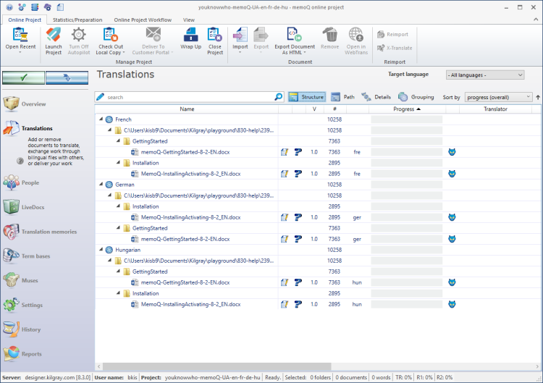
Figura 4 - Captura de ecrã do painel de tradução do memoQ
Fonte - site memoqdocs
Em primeiro lugar, encontra-se o módulo Overview, que apresenta informações sobre o projeto - o utilizador que o criou, prazo, domínio, cliente, par linguístico, atribuição de cada fase a cada utilizador, relatórios de progresso, tempo de edição, etc., e que possui o separador Reports, que permite encontrar as contagens de palavras do projeto.
O módulo Translations apresenta a lista de projetos ativos, com indicações sobre cada um: os ficheiros que compõem o projeto, o estado da tradução, a existência de comentários, as contagens de palavras (total, traduzidas, revistas) e as indicações de tradutores, revisores, etc. Possui ainda o botão Structure, que indica a pasta onde o ficheiro original se encontrava aquando da criação do projeto.
O módulo People é utilizado para gerir os participantes de um projeto de tradução, permitindo adicionar ou remover utilizadores, atribuir funções (como tradutor, revisor ou gestor de projeto), definir os idiomas de trabalho e gerir as respetivas permissões. Facilita a distribuição automática de tarefas e o acompanhamento da atribuição dos documentos aos diferentes intervenientes do projeto.
Já o módulo Live Docs possui uma lista de corpora paralelos (bases de dados bilíngues com originais associados às respetivas traduções) que podem ser usados como referência num projeto. Permite fazer alinhamentos e abre um novo menu no friso, que refere onde se pode criar, manipular e eliminar recursos.
O módulo Translation Memories possui uma lista de memórias de tradução, que pode ser filtrada por projeto, cliente, domínio, tema ou idiomas. Abre um novo menu no friso, onde se pode criar, configurar, manipular e eliminar memórias de tradução.
Selecionar Edit numa MT permite abri-la, consultá-la e editá-la manualmente. É ainda possível selecionar uma MT e premir o botão Import para importar um documento com conteúdos de outras MTs.
Por sua vez, o módulo Termbases permite criar e gerir bases de dados terminológicas, cuja lista pode ser filtrada por projeto, cliente, domínio, tema ou idiomas. O mesmo abre um novo menu no friso, onde se pode criar, manipular e eliminar bases de dados terminológicas.
Selecionar Edit numa BDT permite abri-la, para que possa ser consultada e editada manualmente. Permite, ainda, definir o Ranking das BDTs carregadas no projeto, em que “1” será a prioritária, “2” a secundária, “3” a terciária e assim sucessivamente.
No módulo Muses, existe uma lista de dicionários de escrita preditiva, que são gerados a partir dos LiveDocs e das MTs do memoQ e que podem ser filtrados por projeto, cliente, domínio, tema ou idiomas. Abre um novo menu no friso, onde se pode criar, manipular e eliminar estes recursos.
O módulo Settings permite configurar todos os recursos e definições do projeto, incluindo os idiomas de trabalho, as memórias de tradução, as bases terminológicas e as regras de controlo de qualidade.
Já o módulo History regista todas as ações realizadas ao longo do projeto, possibilitando o acompanhamento das atividades efetuadas pelos diferentes intervenientes e, por sua vez, o módulo Reports permite gerar relatórios e estatísticas, como análises de palavras, progresso da tradução e resultados do controlo de qualidade, fornecendo informação útil para a gestão e monitorização do projeto.
A ferramenta permite, ainda, aplicar tags; “alimentar” a BDT - depois de criada, os termos podem ser inseridos na BDT dentro do Editor, ou no módulo Term bases; realizar a QA através do módulo Review; atualizar a MT Master, através do friso; criar o ficheiro traduzido em Project Home, e fazer um back up do projeto criado para que depois este possa ser aberto noutro computador já com todas as definições configuradas e no ponto em que se encontrava.
2.4.2 Trados Studio
A primeira CAT tool analisada e utilizada pelos estudantes durante o período letivo foi o Trados Studio, uma das ferramentas mais utilizadas pelos profissionais da área, desenvolvida pela RWS.
Compatível com praticamente todos os tipos de ficheiros, facilmente adaptável a diferentes necessidades, com tecnologias “topo de gama”, constante atualização e melhoramento dos seus módulos, o Trados Studio é uma ferramenta extremamente completa e altamente personalizável. Além disso, oferece plug-ins que se integram com outros sistemas, ampliando as suas funcionalidades.
Apesar de tudo isto, é também importante referir que possui inúmeros menus e funcionalidades em localizações diferentes, uma apresentação simultânea de bastante informação e o período de adaptação à sua utilização costuma ser demorado.
Gráfico 4 - Frequência de uso e preferência de CAT tools em 2021
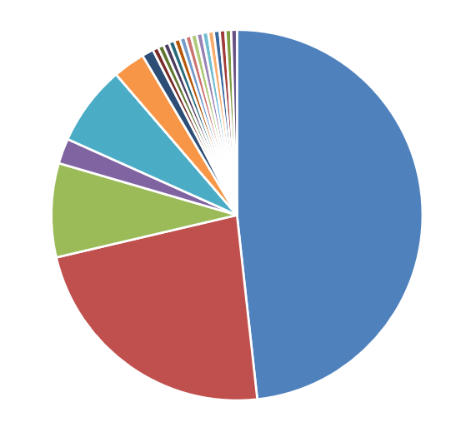
Qual a sua CAT tool de preferência?

Outras
Wordfast Pro – 8,2%
SDL Trados Studio – 48,3%
memoQ – 23,1%

Fonte: autoria própria, com base em dados do MET CAT TOOL SURVEY 2020
No gráfico 4, é possível observar uma ilustração da frequência de uso (com o Trados Studio na liderança) e preferências de CAT tools, em 2020, proveniente de um estudo realizado pela associação profissional MET - Mediterranean Editors and Translators.
O Trados Studio possui quatro tecnologias de tradução no seu cerne - memória de tradução (TM), gestão de terminologia, tradução automática (MT) e tradução generativa, com tecnologia de IA.
Esta ferramenta possui ainda uma barra de navegação, com a lista de ficheiros abertos, a estrutura de cada documento e as ligações para outros módulos.
Permite configurar as opções de um projeto, atualizar formatos de memórias de tradução, alinhar versões em idiomas diferentes do mesmo documento, criar um “dicionário” a utilizar em escrita preditiva, abrir o SDL MultiTerm, abrir o SDL Passolo, consultar as teclas de atalho do SDL Trados Studio (no separador Home), abrir os módulos da barra de navegação, alterar o idioma da interface, mudar o esquema de cores, atualizar a visualização, ativar o modo de ecrã inteiro (no separador View), aceder a uma ligação para a SDL AppStore (onde se pode transferir uma série de aplicações ou funcionalidades adicionais) e a uma lista de suplementos instalados no PC (no separador Add-ins) e acesso a recursos de ajuda, de ativação e atualização (no separador Help).
No ecrã inicial, existem três opções: Open Package, para abrir um package do Studio (um projeto recebido de outra entidade); Open GroupShare Project, para abrir um projeto do GroupShare (espaço na nuvem onde podem ser colocados projetos e materiais de referência para utilização partilhada); e Working with Cloud Project, para acesso ao Language Cloud, uma plataforma online que permite aplicar tradução automática aos ficheiros que o utilizador tem para traduzir.
No topo do ecrã, encontra-se a opção de arrastar ficheiros para tradução diretamente para o programa ou pesquisar nos ficheiros do computador.
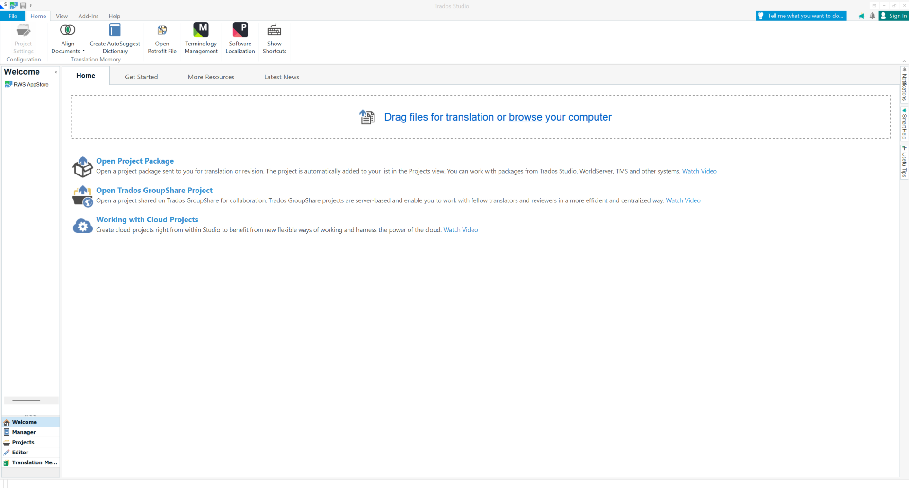
Figura 5 - Captura de ecrã do ecrã inicial do Trados Studio
Fonte - ferramenta Trados Studio
Apresenta, no ecrã central - onde se realiza o processo de tradução, como é possível ver na figura 6 - lado a lado, o texto original e a tradução, e dá indicações referentes ao tipo de segmento: correspondências com a memória, confirmação dos segmentos, estado de bloqueio, posição na estrutura do documento (se é um parágrafo, um título, uma nota de rodapé, se tem limites de caracteres, etc.).
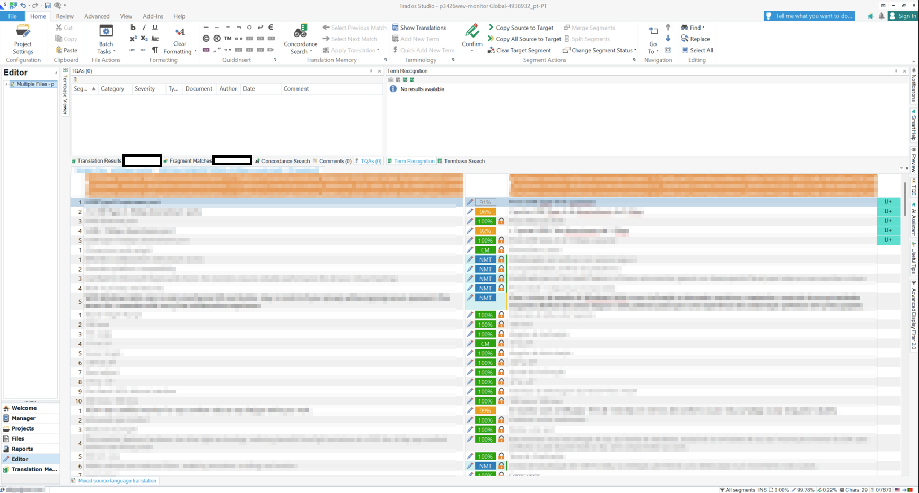
Figura 6 - Captura de ecrã do ecrã principal do Trados Studio
Fonte - ferramenta Trados Studio
Ao longo do processo de tradução, a interface disponibiliza duas janelas principais. Uma delas destina-se à consulta das MTs, permitindo ao tradutor aceder aos resultados de tradução (Translation Results), efetuar pesquisas automáticas nas memórias de tradução com base no conteúdo integral do segmento selecionado e realizar pesquisas de concordância (Concordance), isto é, pesquisas manuais nas memórias de tradução a partir da(s) palavra(s) previamente selecionada(s). Adicionalmente, esta janela permite consultar comentários e respostas de tradutores, bem como instruções fornecidas por clientes, revisores ou outros intervenientes no processo de tradução. Inclui ainda o acesso às mensagens e aos resultados das verificações de QA.
A outra janela é a da terminologia, onde se encontram a Term Recognition, que identifica os termos do segmento selecionado que estão na base de dados terminológica, e a Termbase Search, que permite fazer uma pesquisa manual dentro da base de dados terminológica. Nesta janela, ativar a funcionalidade fuzzy search permite encontrar resultados parciais.
Possui também vários módulos, através dos quais o tradutor pode aceder a diferentes funcionalidades.
Manager é o módulo do painel de gestão do projeto. Permite aceder e organizar os ficheiros, projetos, relatórios e outros recursos associados ao trabalho de tradução.
No módulo Projects, o Friso contém o acesso a definições dos projetos carregados, a opção de criar/abrir projetos locais, através de packages ou do GroupShare, e a opção Batch Tasks para análises, QA, aplicação de resultados da MT, atualização de MTs, etc. Na barra de navegação, existem as opções de filtrar projetos por estado, prazo ou tipo e as ligações para outros módulos.
No ecrã central deste módulo, surge a lista de projetos carregados e indicações sobre os mesmos, e na janela inferior, os Project Details - o resumo do projeto; Confirmation Statistics - o estado de confirmação dos segmentos; Analysis Statistics - a análise estatística dos segmentos (contabiliza as MTs, repetições internas, etc.); Task History - o registo de atividades no projeto e Project Attributes - os atributos selecionados para o projeto corrente. Na barra de navegação, a estrutura de pastas do projeto em causa e as ligações para outros módulos
No módulo Files, o Friso possui as definições dos projetos carregados, a opção de abrir o ficheiro para tradução, revisão ou aprovação, Batch tasks (semelhantes à do módulo Projects), a opção de abrir, adicionar e eliminar ficheiros e pastas, a opção de aceder, transferir, entregar e mudar fase no GroupShare, e as opções de criar um package ou de alterar visualização dos ficheiros.
Já no módulo Reports, encontra-se o Friso, com as definições dos projetos carregados, e a possibilidade de imprimir, pré-visualizar, configurar, guardar e eliminar relatórios; a barra de navegação, com a lista de relatórios criados para o projeto em causa, a funcionalidade de filtrar projetos por idioma ou tipo de relatório, e as ligações para outros módulos; e o ecrã central, com a apresentação do relatório selecionado.
No módulo Editor, encontra-se uma barra de estado, com informações sobre o filtro aplicado, a contagem de palavras por estado de confirmação dos segmentos (novas, editadas, traduzidas, revistas, com tradução rejeitada, aprovadas e com aprovação reprovada), o número de caracteres usados na tradução do segmento em causa e o par linguístico utilizado no(s) ficheiro(s) aberto(s).
Para além do mais, neste módulo a ferramenta apresenta ainda no as definições do projeto, as opções de formatação, os caracteres especiais, as operações com a MT e com a BDT, a edição de segmentos, a navegação nos ficheiros, a revisão externa, a gestão de comentários, as marcas de revisão, os filtros, a verificação ortográfica e de QA, o bloqueio de segmentos, as janelas apresentadas, a visualização de tags, a pré-visualização da tradução, entre outras opções.
Finalmente, Translation Memories é o módulo onde se gerem as memórias de tradução.
Durante o período de estágio, esta foi inicialmente a ferramenta mais utilizada, sobretudo em projetos de tradução de conteúdos de marketing. A sua utilização frequente em todas as equipas deveu-se não apenas às necessidades dos projetos atribuídos, mas também ao facto de todas as estagiárias já possuírem conhecimentos prévios sobre a ferramenta, adquiridos ao longo da sua formação académica. Em todos os casos, esta foi a CAT tool mais aprofundadamente estudada durante o percurso universitário, o que facilitou a sua integração imediata nas tarefas desenvolvidas.
Para além da familiaridade já existente, esta ferramenta destacava-se pela sua abrangência funcional e pela interface intuitiva, características que contribuíram para uma utilização eficiente e produtiva.
Adicionalmente, as estagiárias tiveram a oportunidade de aprofundar o seu domínio da ferramenta através de uma formação específica disponibilizada pela empresa no início do estágio. Esta sessão foi conduzida por uma tradutora da organização, que partilhou a sua experiência prática e apresentou detalhadamente os procedimentos associados à criação, gestão, tradução, armazenamento e submissão de projetos.
Era, ainda, utilizado no trabalho um servidor centralizado de colaboração em tradução que se ligava diretamente ao Trados Studio, da autoria da empresa, o Trados GroupShare. Este servidor permitia às equipas gerir projetos online, partilhar memórias de tradução e bases terminológicas e automatizar fluxos de trabalho em tempo real, eliminando a necessidade de enviar ficheiros confidenciais por e-mail.
Os projetos geridos através do Trados GroupShare possibilitavam o trabalho colaborativo em tempo real, permitindo que vários utilizadores trabalhassem simultaneamente em diferentes ficheiros pertencentes ao mesmo projeto. Este servidor eliminava, deste modo, a necessidade de distribuir pacotes de projeto individuais contendo os ficheiros a traduzir, simplificando significativamente a gestão e a atribuição de tarefas.
Além disso, a plataforma proporcionava aos gestores de projeto um acompanhamento contínuo do estado dos trabalhos, permitindo monitorizar o progresso das tarefas já submetidas, avaliar o seu nível de conclusão e garantir uma gestão mais eficiente dos fluxos de trabalho e dos prazos estabelecidos.
2.4.3 XTM Workbench
Não abordada durante o período das aulas, o XTM Workbench foi outra CAT tool com a qual as estagiárias tiveram a oportunidade de trabalhar ao longo do período de estágio. O contacto com esta plataforma permitiu, no entanto, complementar os conhecimentos adquiridos durante a formação académica, proporcionando uma perspetiva mais abrangente sobre as diferentes soluções tecnológicas utilizadas na indústria.
O XTM Workbench é uma ferramenta de tradução assistida por computador destinada a tradutores, revisores e editores, concebida para otimizar o fluxo de trabalho e aumentar a eficiência dos projetos de tradução.
Entre as suas principais funcionalidades, destacam-se a integração de recursos de inteligência artificial, a aplicação de bases terminológicas, a consulta de memórias de tradução e a apresentação de sugestões de tradução automática.
A plataforma permite ainda realizar verificações de qualidade em tempo real, personalizar o espaço de trabalho de acordo com as necessidades de cada utilizador e integrar sistemas de gestão de conteúdos (CMS – Content Management System). Adicionalmente, disponibiliza ferramentas para monitorizar o progresso das tarefas, os custos associados e os indicadores de qualidade da tradução, reunindo toda a informação relevante num único ambiente de trabalho.
Esta ferramenta era utilizada apenas a pedido de certos clientes, normalmente para todos os seus projetos, e foi utilizada maioritariamente para projetos de marketing.
Durante a utilização desta CAT tool, apenas um tradutor da empresa podia estar ativamente a trabalhar com um utilizador, à vez. Deste modo, existiam alguns utilizadores diferentes, para que a ferramenta pudesse ser utilizada por mais do que um profissional ao mesmo tempo.
Era necessário, para iniciar cada projeto, realizar o login na ferramenta, através do código e da palavra-passe correspondentes à entidade para a qual o projeto estaria a ser realizado.
Quando os ficheiros eram importados para o XTM Cloud (nuvem), o texto era dividido em segmentos de acordo com as regras de segmentação. O módulo de terminologia garantia que os termos acordados eram utilizados de forma consistente.
No XTM Workbench, por predefinição, trabalhava-se no modo de edição, no qual se introduzia texto simples nos segmentos. No entanto, era também possível ativar o modo de acompanhamento de alterações para acompanhar as alterações que fossem efetuadas nos segmentos de “destino”. Tornava-se, assim, possível para o tradutor e para outros utilizadores do XTM Workbench ver claramente as suas alterações, discuti-las e, em seguida, aceitá-las ou rejeitá-las.
Nesta ferramenta, cada projeto abre automaticamente um ecrã principal, como ilustrado na figura 7. Neste ecrã, o friso superior permite aceder ao ficheiro, a uma pré-visualização do mesmo dentro de contexto, , às definições, e a ajuda.
Na parte superior do ecrã principal de cada projeto, aparece ainda o par linguístico que está a ser trabalhado, o botão de QA, o filtro de visualização e outras opções. Neste ecrã estão ainda representados, lado a lado, o texto original e o texto a traduzir, bem como o estado de cada segmento.
Na parte inferior, a janela de pesquisa na memória de tradução e QA, bem como a janela da base de dados terminológica, das tags, comentários, histórico e mensagens.
O controlo de qualidade em tempo real (QA) funciona em segundo plano ao longo de todo o processo de tradução, permitindo a deteção imediata de potenciais erros e inconsistências. Entre os aspetos verificados incluem-se erros ortográficos, incompatibilidades ou omissões de tags e problemas relacionados com a utilização da terminologia aprovada. Sempre que é identificada uma possível incorreção, a ferramenta emite alertas visuais.
Por sua vez, a funcionalidade Auto Inline Tags desempenha um papel fundamental na preservação da integridade dos ficheiros traduzidos. Esta função auxilia na inserção automática e correta das tags e dos elementos de formatação presentes no texto de partida, reduzindo significativamente o risco de erros que possam comprometer a estrutura do documento. Desta forma, é possível garantir que os ficheiros mantêm a sua formatação original e permanecem plenamente funcionais após a conclusão do processo de tradução.

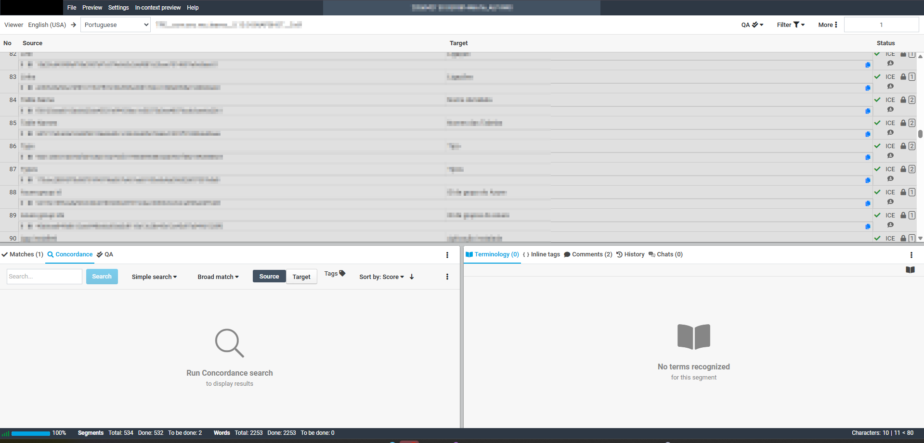
Figura 7 - Captura de ecrã do ecrã principal de projeto no XTM Workbench
Fonte - XTM Workbench
A TM, a terminologia aprovada e as sugestões de tradução automática estão todas disponíveis no mesmo local, e a ferramenta preenche automaticamente os segmentos repetidos. Desta forma, o XTM Workbench combina ferramentas de tradução, terminologia, controlo de qualidade e pré-visualização contextual numa única ferramenta online.
2.4.4. CAT tool principal
Durante o período inicial do estágio, houve a oportunidade de usar recorrentemente as ferramentas anteriormente referidas, intercaladas com uma outra CAT tool, cujo nome não pode ser revelado, por motivos de privacidade do cliente.
A partir de aproximadamente metade do período de estágio, verificou-se um aumento progressivo do número de projetos desenvolvidos nesta ferramenta, que se tornou a mais frequentemente utilizada durante o último mês de trabalho.
Esta ferramenta foi utilizada maioritariamente em projetos relacionados com uma rede social pertencente ao cliente, embora também tenha sido aplicada, em menor escala, no desenvolvimento de projetos destinados a outras entidades pertencentes ao mesmo grupo.
As únicas instruções do cliente, salvo em casos excecionais nos quais eram anexadas instruções específicas ao projeto, eram a utilização de um tom informal e amigável, a obrigação de seguir sempre o glossário com máxima prioridade sobre o resto e a utilização de linguagem neutra e inclusiva.
Tratavam-se, normalmente, de projetos bastante mais pequenos e rápidos de traduzir do que os das outras ferramentas utilizadas, especialmente por estarem a ser traduzidas, maioritariamente, partes da interface da rede social, bem como avisos, informações, notificações, ou conteúdo de marketing de novas funcionalidades dentro da própria rede social.
Ao entrar na ferramenta, abre-se automaticamente o painel das tarefas, onde as mesmas podem ser filtradas conforme o seu progresso. Na figura 8, vemos um exemplo de tarefas já realizadas, sendo cada linha correspondente a um projeto, e apresentando a identificação do mesmo, o par linguístico, o número de palavras e tamanho do projeto, as possíveis exigências associadas ao mesmo, a sua data de criação, o prazo de entrega, a data da sua primeira submissão, a data da sua última submissão, o(s) processo(s) realizado(s) no mesmo e o progresso total, apresentando ainda a opção de editar o mesmo, através do botão Translate (apenas viável enquanto não tiver sido entregue).
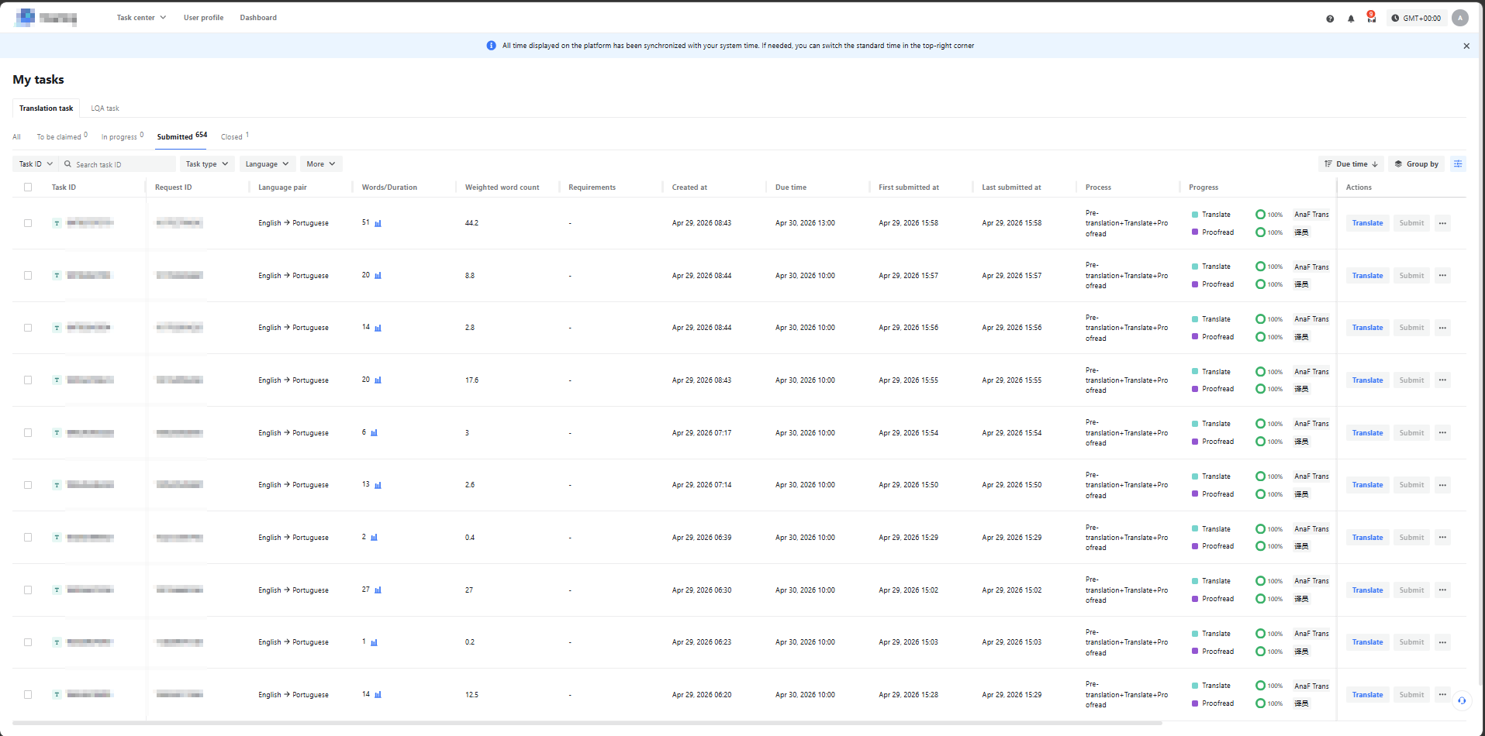
Figura 8 - Captura de ecrã do painel de tarefas da CAT tool
Fonte - empresa RWS
Na figura 9, está retratado um dos projetos realizados nesta ferramenta. Neste, apenas se tratavam certas informações de uma das funcionalidades da rede social em questão.
É possível ver, neste ecrã principal, um friso superior, no qual se encontra o número de identificação do projeto, a opção de visualizar detalhes sobre o mesmo, a percentagem do progresso - a verde, da tradução; a roxo, da revisão -, a opção de mudar de tarefa e a opção de passar para a próxima tarefa.
Na parte direita do friso, vemos botões que permitem alterar a disposição do ecrã, o botão para completar a tarefa (no caso, já tinha sido completada), bem como um retângulo a indicar a tarefa a ser realizada no projeto, neste caso, translate - tradução - bem como o fuso horário no qual a aplicação está definida.
Na parte do texto, observamos que, como nas outras ferramentas, tanto o texto original como o texto traduzido estão segmentados. Em cada segmento encontram-se, à direita, o número de caracteres e dois vistos cinzentos, que significam que cada um dos segmentos já foi confirmado. No caso de ainda não o terem sido, aparece um só visto a azul. Existem ainda, nessa mesma zona, indicações da percentagem de preenchimento automático pela memória de tradução, neste caso 100%.
No friso lateral da ferramenta, são apresentadas cinco opções principais. Em primeiro lugar, as Translation References (Referências de tradução); em segundo, a QA; em terceiro, os comentários; em quarto, o glossário e, em quinto, a Concordance (pesquisa na memória de tradução).
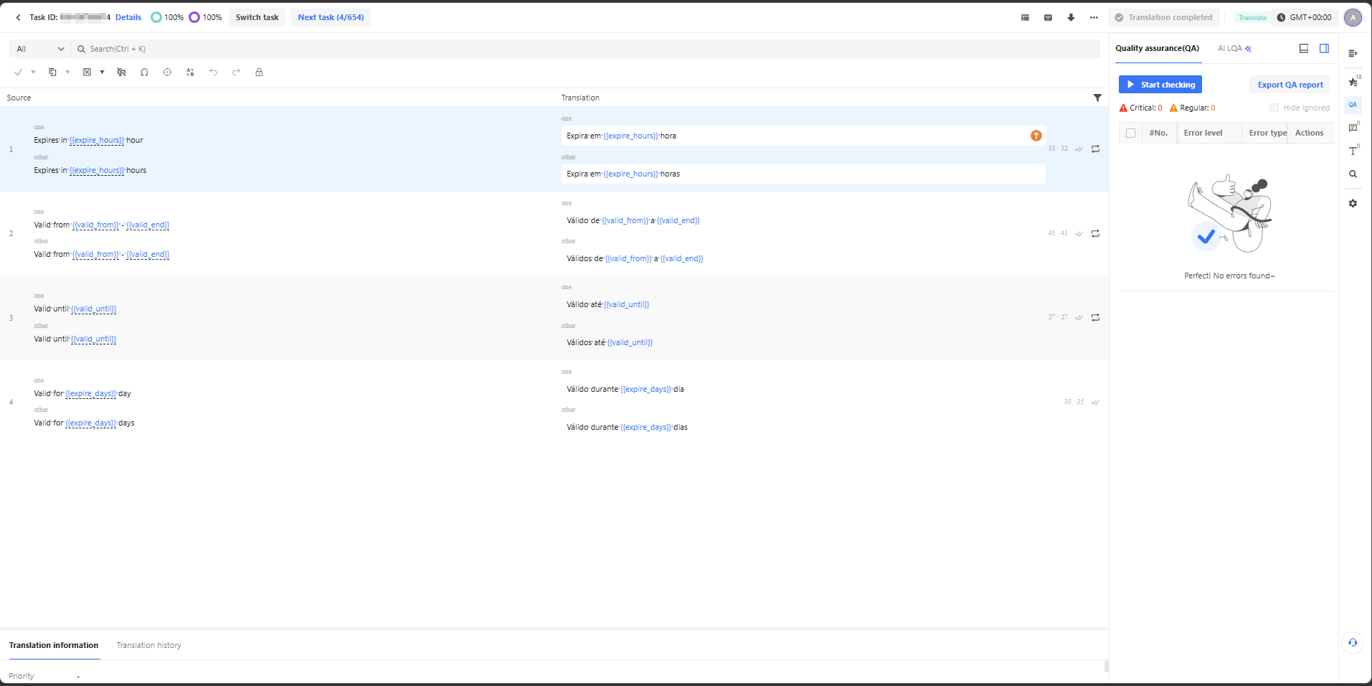
Figura 9 - Captura de ecrã do ecrã principal da CAT tool
Fonte - empresa RWS
Nas figuras 10 e 11, encontra-se retratada a opção Translation References, onde aparecem, sempre que é o caso, sugestões de tradução em concordância com segmentos semelhantes anteriormente traduzidos.
A verde, surgem termos exatamente iguais aos presentes no projeto corrente; a vermelho, termos presentes no segmento do projeto corrente e inexistentes nas referências.
No topo de cada uma destas referências, surge a percentagem de semelhança entre a mesma e o segmento do projeto corrente. Na parte inferior, os nomes dos autores dos projetos em que se encontram, bem como a data de realização dos mesmos.
Nos casos em que ainda não existem referências ou correspondências previamente registadas para o termo em questão, a ferramenta apresenta, em alternativa, as traduções do mesmo termo noutras línguas disponíveis na base de dados. Esta funcionalidade permite ao tradutor consultar soluções terminológicas já validadas noutros contextos linguísticos, constituindo um apoio adicional ao processo de tomada de decisão.
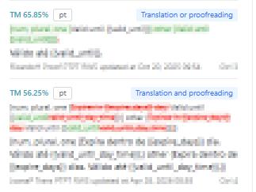
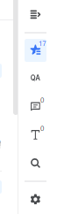
Figura 10 - Captura de ecrã da opção Translation References

Fonte - empresa RWS
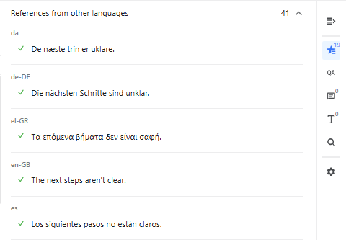
Figura 11 - Captura de ecrã das referências de outras línguas na opção Translation References

Fonte - empresa RWS
Já no separador da QA, retratada na figura 12, no canto superior esquerdo, situa-se o botão para iniciar a verificação, após a qual se recebe uma análise total do projeto. Imediatamente abaixo deste botão, vemos a quantidade de erros detetados, organizados conforme a sua gravidade - “críticos” ou “comuns”. Ainda na parte superior, a possibilidade de transferir o relatório de QA, bem como a opção de ocultar os erros “ignorados”.
Na tabela de erros, estão presentes informações sobre o número do segmento no qual o erro se encontra, a sua gravidade, o tipo de erro e uma descrição específica do mesmo, bem como a possibilidade de ignorar o erro.
É ainda possível observar um pequeno ícone, no canto superior esquerdo, denominado AI LQA, que consiste na opção da utilização de Multidimensional Quality Metrics (MQM) - um quadro padronizado de avaliação da qualidade de traduções humanas, automáticas ou realizadas por IA - para avaliar a qualidade da tradução, classificar os possíveis erros presentes na mesma e gerar relatórios para a avaliação da qualidade da tradução.

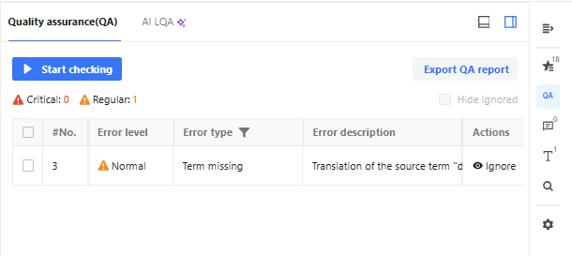
Figura 12 - Captura de ecrã da opção QA
Fonte - empresa RWS
No separador dos comentários, vemos, no canto superior esquerdo, a opção de selecionar os comentários do texto original corrente ou todos, em geral.
No primeiro caso retratado abaixo, na figura 13, não existiam comentários, mas vemos, no seu lugar, a recomendação da utilização da língua inglesa para “realizar questões, oferecer feedback ou discutir traduções”.
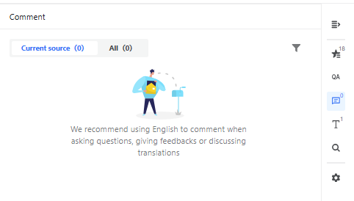
Figura 13 - Captura de ecrã da opção Comments

Fonte - empresa RWS
Já no caso da figura 14, vemos o exemplo de um comentário deixado por um revisor da tradução do projeto na língua espanhola, a pedir um esclarecimento relativamente ao plural de um dos termos presentes no texto.

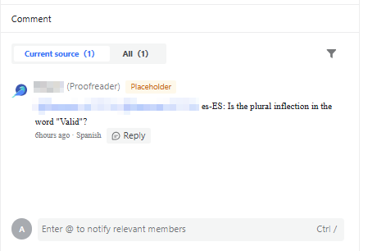
Figura 14 - Captura de ecrã de um comentário

Fonte - empresa RWS
No separador Terms, a ferramenta disponibiliza uma barra de pesquisa, bem como a opção de adicionar novos termos ao glossário. Além disso, é apresentada uma lista dos termos já registados, facilitando a sua consulta e a gestão dos recursos terminológicos disponíveis.
Uma característica particularmente interessante desta ferramenta consiste na inclusão de uma descrição associada a cada termo da BDT, permitindo ao tradutor compreender com maior precisão o seu significado e contexto de utilização. Esta funcionalidade revela-se particularmente útil em áreas especializadas, nas quais a correta interpretação dos conceitos é fundamental para que se possa garantir a qualidade e a coerência da tradução.
Adicionalmente, cada entrada do glossário inclui informações relativas à sua autoria e data de inserção, apresentadas na parte inferior do respetivo registo. Estes dados permitem identificar a origem da informação terminológica e acompanhar a evolução da base de dados ao longo do tempo.
No que diz respeito à pesquisa terminológica, o processo é simples e intuitivo. Para consultar um determinado termo, basta selecioná-lo diretamente no texto de trabalho através do cursor. De seguida, surge automaticamente a opção Search for TM (Pesquisar na Memória de Tradução), que permite aceder de forma rápida às ocorrências previamente armazenadas na base de dados da memória de tradução e verificar as soluções utilizadas em contextos anteriores.
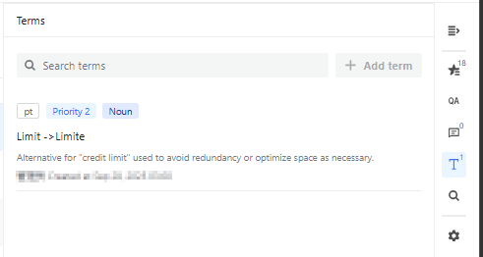
Figura 15 - Captura de ecrã da opção Terms

Fonte - empresa RWS
Finalmente, no último separador deste friso, podemos ver a possibilidade de procurar termos dentro dos dados pertencentes à memória de tradução, através da barra superior, bem como uma lista de todas as traduções registadas desse mesmo termo, juntamente com os autores dos projetos em que as mesmas se encontram e a data em que cada um dos projetos foi realizado.
Na figura 16, está retratado um exemplo de um termo com algumas das suas diferentes traduções presentes na memória de tradução, por estar registado como tendo sido utilizado em vários contextos, em diferentes projetos.

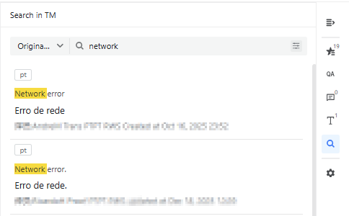
Figura 16 - Captura de ecrã da opção Concordance Search

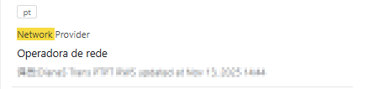

Fonte - empresa RWS
Na zona inferior do ecrã principal, existem ainda dois separadores de informações cruciais sobre cada segmento.
Em primeiro lugar, o separador de Translation information, retratado na figura 17, que fornece informação sobre o segmento, oferecendo contexto da tradução e, por vezes, capturas de ecrã para que o tradutor possa ter uma noção do que está a traduzir, visto que raros eram os projetos que eram apresentados aos tradutores acompanhados do ficheiro original nesta ferramenta, muitas vezes acabando por se tornar mais complexos em termos de tradução, exatamente pela falta de contexto.

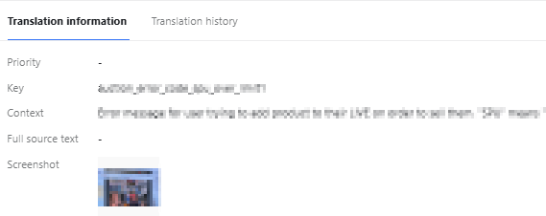
Figura 17 - Captura de ecrã da opção Translation information
Fonte - empresa RWS
Já o separador Translation history, ilustrado através de um exemplo na Figura 18, disponibiliza o histórico de todas as alterações efetuadas em cada segmento ao longo do processo de tradução. Neste espaço, é possível consultar as diferentes ações realizadas, nomeadamente a confirmação da tradução e da revisão, bem como acompanhar a evolução do segmento.
Adicionalmente, são apresentadas informações detalhadas sobre cada alteração, incluindo a data em que foi efetuada e a identificação do respetivo autor, permitindo assim garantir a rastreabilidade das modificações e facilitar o controlo do processo de tradução.
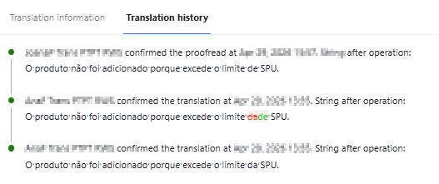
Figura 18 - Captura de ecrã da opção Translation history
Fonte - empresa RWS
Durante o período de estágio, foram realizados muitos projetos nesta ferramenta, alguns dos quais foi possível guardar, com a condição de que não estivesse exposto nenhum dado privado que fizesse referência direta ao cliente, à marca ou aos seus produtos.
Para ilustrar melhor o funcionamento da ferramenta, encontra-se retratado na figura 19, através de uma captura de ecrã, um caso de aplicação concreta de um projeto de tradução realizado na mesma, durante o período de estágio.
Neste pequeno projeto, que consiste na tradução de informações relativas a uma nova funcionalidade de uma das aplicações do cliente, é possível observar diversos elementos da interface que permitem acompanhar o estado do trabalho.
No canto superior esquerdo, verifica-se que o projeto se encontra concluído, enquanto no canto superior direito é indicado que a tradução já foi realizada e submetida com sucesso para as etapas seguintes do processo.
O conteúdo textual apresentado a preto corresponde ao texto original, enquanto os elementos destacados a azul representam as tags. Estas encontram-se sublinhadas com um tracejado, o que indica a existência de uma explicação associada. Essa explicação fornece, regra geral, informações sobre o tipo de tag em questão e a sua função ou significado no contexto do texto traduzido.
Em cada segmento é igualmente visível o ícone do duplo visto cinzento, que confirma que a tradução foi concluída e validada. No final de cada segmento surge ainda a indicação do número de caracteres da respetiva frase, informação particularmente relevante em projetos de localização, nos quais podem existir limitações de espaço na interface da aplicação.
Por fim, na secção de Quality Assurance, é apresentado um indicador que confirma que não foram detetados erros no projeto, o que constitui uma etapa importante do processo de tradução, uma vez que assegura a conformidade do trabalho com os critérios de qualidade definidos.
Figura 19 - Captura de ecrã de um projeto
Fonte - empresa RWS
2.4.5. Comparação de ferramentas
A análise comparativa realizada ao longo dos diversos projetos desenvolvidos durante o estágio na RWS permitiu concluir que a última CAT tool apresentada se destacou de forma significativa em relação às restantes ferramentas utilizadas.
A utilização desta ferramenta em diversos contextos de trabalho possibilitou uma avaliação mais aprofundada das suas funcionalidades, bem como do seu impacto na eficiência e qualidade dos projetos de tradução.
Por este motivo, desde o início da elaboração do presente relatório, optou-se por centrar a componente teórica sobretudo nesta CAT tool. Esta decisão fundamentou-se não apenas na frequência da sua utilização ao longo do estágio, particularmente acentuada no último mês, mas também nas características que a diferenciaram das restantes soluções analisadas.
Entre os fatores que mais contribuíram para a sua valorização destacam-se a sua eficiência operacional e facilidade de utilização. A ferramenta apresentava uma interface simples, organizada e altamente intuitiva, permitindo uma rápida adaptação por parte de qualquer utilizador, bem como uma execução mais fluida das tarefas de tradução. Consequentemente, revelou-se um recurso particularmente eficaz na gestão dos fluxos de trabalho, contribuindo para o aumento da produtividade e para a otimização do processo de tradução.
Em segundo lugar, esta ferramenta distinguiu-se pela forma como organizava e apresentava os resultados da memória de tradução. As correspondências recuperadas eram ordenadas de acordo com a sua percentagem de semelhança em relação ao segmento em tradução, permitindo identificar rapidamente as sugestões mais relevantes e adequadas ao contexto.
Para além de tudo isto, nos casos em que não existiam quaisquer correspondências disponíveis para a combinação linguística selecionada, a ferramenta disponibilizava a possibilidade de consultar as traduções do mesmo termo noutras línguas previamente trabalhadas. Esta funcionalidade constituía um recurso valioso para a pesquisa terminológica e para a tomada de decisões mais informadas.
Em terceiro lugar, importa salientar a organização e a estrutura dos glossários integrados na ferramenta. Estes recursos terminológicos permitiam não apenas consultar os equivalentes de um determinado termo, mas também aceder ao seu significado e contexto de utilização. A inclusão de informações adicionais associadas a cada entrada terminológica contribuía para uma compreensão mais precisa dos conceitos abordados, reduzindo quaisquer potenciais ambiguidades e promovendo uma maior consistência terminológica ao longo de todo o processo de tradução. Consequentemente, os glossários revelaram-se um instrumento fundamental para garantir a qualidade e a uniformidade dos textos de chegada produzidos.
Relativamente a parecenças ao Trados Studios e ao XTM Workbench, é possível referir a integração de tradução automática nos projetos, a utilização de memórias de tradução e glossários e a possibilidade da realização de verificações de qualidade do projeto.
Já em termos de diferenças, esta é uma plataforma desenvolvida pelo cliente, ou seja, não é como o XTM Workbench, que é uma solução online que os clientes podem comprar para integrar nos seus processos de tradução; esta ferramenta foi desenvolvida internamente pelo cliente, para que a empresa RWS pudesse trabalhar diretamente nos seus projetos.
Na RWS, acredita-se que o cliente tenha decidido fazê-lo para ter controlo total sobre as funcionalidades da CAT tool e a poder otimizar para o trabalho de tradução que precisa que seja feito - ao longo do tempo, a plataforma teve alguns desenvolvimentos: começou por ser mais básica e atualmente permite a realização de QA integrado e avaliações de qualidade, por exemplo, sendo que estas últimas passam por várias pessoas, por isso têm várias fases integradas na própria plataforma.
A principal desvantagem relativamente às outras CAT tools é a incapacidade de realizar Compares nesta ferramenta. Em todas as outras ferramentas, era possível fazer a transferência do documento correspondente ao projeto pós-tradução e do documento já correspondente ao projeto pós-revisão e, seguidamente, colocar ambos numa aplicação de comparação de alterações de texto e analisar as mudanças realizadas pelo revisor ao texto traduzido, sendo possível realizar este processo, por exemplo, através da aplicação ChangeTracker.
Esta desvantagem torna-se claramente mais significativa neste caso em específico, por se tratar de uma condição de estágio, na qual os Compares são fulcrais para poder registar possíveis erros ou escolhas menos apropriadas e poder aprender quais as melhores alternativas, de modo a conseguir melhorar em projetos futuros.
Na figura 20, encontra-se uma captura de ecrã do resultado de um Compare feito a 26 de fevereiro de 2026, após um projeto realizado no Trados Studio. Como na maioria dos casos, a partir deste Compare foi possível entender que traduções seriam mais apropriadas para determinados termos do que as escolhidas no momento de tradução.
É possível, na figura 20, observar correções de erros como, por exemplo, os pontos do valor monetário para vírgulas, como seria apropriado no português. Existem ainda outras alterações significativas nesta análise, como termos que existiam no glossário e que não foram devidamente copiados.
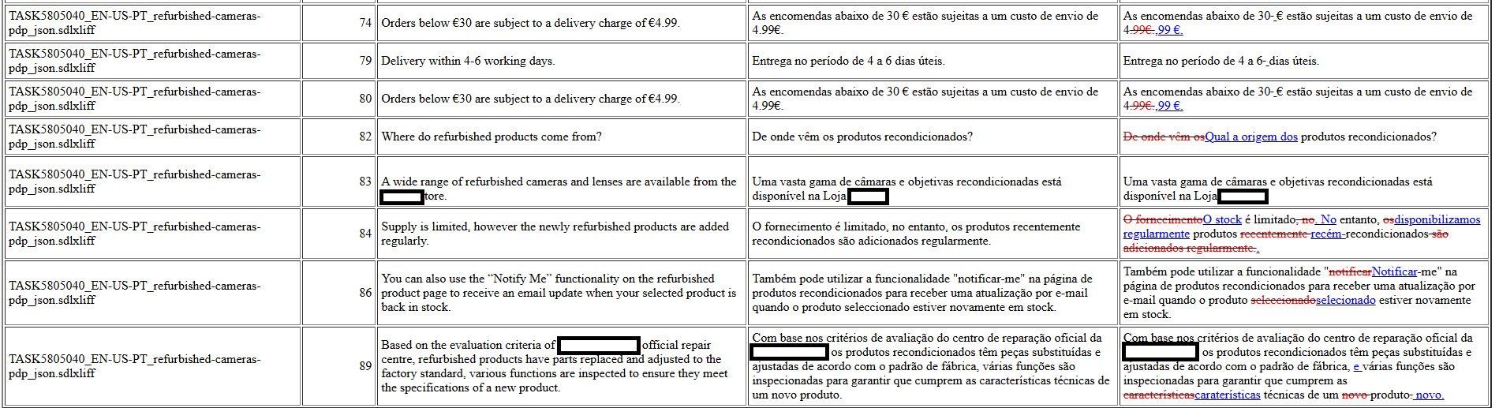
Figura 20 - Captura de ecrã de um Compare
Fonte - empresa RWS
3. Considerações finais
O presente relatório de estágio permitiu a realização de uma síntese da experiência na empresa RWS durante o período de estágio na mesma, à luz de todas as aprendizagens realizadas durante o percurso académico no Mestrado de Tradução e Serviços Linguísticos.
A crescente integração das CAT tools no setor da tradução evidencia a sua relevância enquanto instrumentos indispensáveis para responder às exigências de qualidade, consistência e eficiência que caracterizam o mercado de tradução atual. A análise de todos os dados incluídos neste relatório acaba por evidenciar que os benefícios estratégicos proporcionados pelas CAT tools ultrapassam substancialmente os desafios inerentes à sua utilização.
No contexto atual da indústria da tradução e dos serviços linguísticos, caracterizado por elevados níveis de exigência e por uma crescente procura de eficiência rápida e a “bons preços”, a utilização destas tecnologias assume um papel cada vez mais relevante na vida dos profissionais.
Embora a aquisição das mesmas exija um largo investimento inicial, estes custos tendem a ser compensados pelos ganhos de produtividade, através da padronização de métodos e otimização dos fluxos de trabalho.
A sua utilização contribui para uma gestão mais eficaz dos recursos, permitindo assegurar maior consistência em todos os sentidos, quer em termos de conteúdos, quer em termos estruturais dos documentos, reduzir tempos de execução e responder com maior qualidade e de forma mais célere às necessidades de todos os clientes.
Apesar das limitações associadas às CAT tools, tais aspetos não comprometem a sua utilidade. Pelo contrário, evidenciam a importância da intervenção humana na supervisão e validação do trabalho realizado, reforçando o papel indispensável dos profissionais na área. Neste sentido, o tradutor desempenha uma função essencial enquanto especialista linguístico, sempre responsável por garantir a qualidade, a precisão e a adequação do texto final.
É possível concluir que a adoção destas ferramentas representa uma estratégia vantajosa para organizações e profissionais do setor da tradução, na medida em que favorece a eficiência operacional, promove a redução de custos a longo prazo e reforça a capacidade de adaptação às exigências de um mercado global cada vez mais dinâmico.
O período de estágio apresentou-se como uma possibilidade de aprofundar conhecimentos já na área da tradução profissional e, acima de tudo, compreender a importância das tecnologias de apoio à tradução no contexto atual. É de salientar, novamente, também a positividade desta experiência devido à incansável equipa que proporcionou às estagiárias uma aprendizagem tremenda e constante acompanhamento e ajuda.
Em termos teóricos, ao longo deste período, foi possível o contacto com diferentes CAT tools, bem como uma análise contínua e em primeira mão das suas funcionalidades, vantagens e limitações no processo de tradução.
Entre todas as ferramentas utilizadas ao longo do estágio, uma destacou-se de forma particularmente evidente, tanto pela frequência da sua utilização como pela facilidade de aprendizagem e de utilização que proporcionou. A sua interface intuitiva e a organização das suas funcionalidades permitiram uma adaptação rápida ao ambiente de trabalho, reduzindo o tempo necessário para a execução das tarefas e promovendo um fluxo de trabalho mais eficiente. Consequentemente, esta ferramenta revelou-se um recurso indispensável no desenvolvimento das atividades de tradução, contribuindo de forma significativa para o aumento da produtividade e para a melhoria da qualidade dos trabalhos realizados.
No entanto, de um modo geral, independentemente da ferramenta utilizada, verificou-se que determinadas funcionalidades assumiram um papel central no processo de tradução assistida por computador. Entre estas, destacam-se a memória de tradução, as bases de dados terminológicas e os mecanismos de controlo de qualidade, que se revelaram essenciais para assegurar a uniformidade terminológica, a coerência textual e a correção linguística ao longo dos diferentes projetos.
A memória de tradução permitiu reutilizar segmentos previamente traduzidos, contribuindo para aumentar a eficiência de todo o processo de tradução, ao reduzir o tempo necessário para traduzir conteúdos repetitivos e assegurar uma maior uniformidade terminológica e estilística, assegurando o cumprimento das preferências do cliente.
As bases de dados terminológicas facilitaram a utilização sistemática da terminologia específica de cada domínio, contribuindo para uma maior precisão concetual e para a adequação dos textos traduzidos ao contexto especializado.
Por sua vez, os mecanismos de controlo de qualidade possibilitaram a identificação automática de potenciais erros, como inconsistências terminológicas, omissões, problemas de formatação ou incorreções linguísticas. A realização destas verificações antes da entrega permitiu detetar e corrigir falhas que poderiam passar despercebidas durante a tradução, reforçando a fiabilidade do produto final e contribuindo para o cumprimento dos padrões de qualidade exigidos em contexto profissional.
Deste modo, a conjugação destas funcionalidades revelou-se determinante para aumentar a eficiência do processo de tradução, melhorar a qualidade dos trabalhos e assegurar o cumprimento dos padrões exigidos em contextos profissionais.
Neste contexto, a experiência adquirida permitiu não só desenvolver competências técnicas relacionadas com a utilização destas ferramentas, mas também consolidar conhecimentos linguísticos, terminológicos e metodológicos essenciais para o exercício da profissão de tradutor. Além disso, o contacto com um ambiente de trabalho real proporcionou uma compreensão mais aprofundada das exigências da indústria e do mercado, assim como da importância da adaptação às novas tecnologias, algo absolutamente essencial na era corrente.
Assim, considera-se que os objetivos inicialmente definidos foram plenamente alcançados, tendo sido possível aplicar os conhecimentos adquiridos ao longo da formação académica e desenvolver novas competências técnicas e profissionais em contexto real de trabalho.
Em suma, o estágio constituiu uma experiência particularmente enriquecedora, tanto a nível profissional como pessoal. Para além do desenvolvimento de competências técnicas, esta experiência permitiu reforçar capacidades de organização, autonomia, adaptação e trabalho em equipa, revelando-se uma etapa fundamental para a preparação da futura integração no mercado de trabalho.

Referências Bibliográficas

Boldorini, L. G., & Assolini, E. (2022). CAT Tools e tradução de máquina: A revolução nas ferramentas de tradução à luz dos estudos da Linguística. Conjecturas, 22(2), 738–748. https://doi.org/10.53660/CONJ-738-B09
Chartered Institute of Linguists. (2021). CIOL INSIGHTS Translators and Technology. https://www.ciol.org.uk/sites/default/files/Translators-Tech-Survey-Report-FNL-web.pdf.
Dokutech. (s.d.). CAT tools em 2026. https://dokutechtranslations.com/cat-tools-em-2026/
Faculdade de Letras da Universidade do Porto. (s.d.). Mestrado em Tradução e Serviços Linguísticos. https://sigarra.up.pt/flup/pt/cur_geral.cur_view?pv_curso_id=437&pv_ano_lectivo=2025
Frumkina, A., & Adamova, H. (2025). The effectiveness of using CAT tools in future translator's training. Bulletin of Luhansk Taras Shevchenko National University. Pedagogical Sciences, (2), 134–141. https://doi.org/10.12958/3083-6514-2025-2-134-141
Liberato, M. (s.d.). Importância das CAT tools para o trabalho do tradutor. LinkedIn. https://pt.linkedin.com/pulse/import%C3%A2ncia-das-cat-tools-para-o-trabalho-do-tradutor-liberato
MemoQ. (s.d.). memoQ. https://www.memoq.com/
MemoQ. (s.d.). memoq 12.4 Documentation. https://docs.memoq.com/current/en/Welcome/welcome-memoq-docs.html
MET - Mediterranean Editors and Translators. (2020). MET CAT TOOL SURVEY 2020. https://www.metmeetings.org/documentacion/files/CAT_survey_report_2020.pdf
Rothwell, A., Moorkens, J., Fernández-Parra, M., Drugan, J., & Austermuehl, F. (2023). Translation Tools and Technologies. Taylor & Francis.
RWS. (s.d.). RWS. Enterprise AI understood everywhere. https://www.rws.com/
RWS. (s.d.). Rws. MyLX External. https://mylxexternalportal.rws.com/users/sign_in?next=%2Fdashboard
RWS. (s.d.). Studio. https://www.trados.com/product/studio/
RWS. (s.d.). Translation Technology Insights 2023. https://www.trados.com/resources/translation-technology-insights-2023/
Tabor, J. (s.d.). CAT tools in 2023: Part two. https://go.proz.com/blog/cat-tools-in-2023-part-two
Trewhitt, K. (s.d.). CAT tools: What do translators use them for?. LEaF Translations. https://leaftranslations.com/cat-tools-what-do-translators-use-them-for/

